# 记录自己要去做的事情

1. 实战中涉及到的重要英文单词，以及内容都要写英文+中文注释！

# 零碎知识点

1. autocomplete="off" 关闭表单自动完成填充内容

# 😀课外补充 (主要查看MDN开发手册)

## 1.渲染页面: 浏览器的工作原理 --9

MDN链接: https://developer.mozilla.org/zh-CN/docs/Web/Performance/How_browsers_work

简书链接: https://www.jianshu.com/p/e6252dc9be32

## 2.如何要存储你的变量信息 --10

MDN链接: <https://developer.mozilla.org/zh-CN/docs/Learn/JavaScript/First_steps/Variables>

## 3.表达式与运算符 --14

## 4.字面量语法

1. 可以是创建对象、数组的方法、

2. 比如 var a = {1: 2}; var b = [1, 2];

3. {1：2} 是采用字面量语法来创建的

3. 这种字面量创建相比其他方式更加简单直观



# 2022.3.31 第1节 欢迎

## 1~5 介绍下开始课程前的准备工作

略过

# 2022.3.31 第2节:脚本语言基础

## 6.部分介绍

1. john老师简单介绍课程

## 7.世界你好！

### 7.1 ctrl+alt+j 打开控制台

略过

### 7.2 控制台输入简单的代码

略过

## 8.JavaScript简介

### ⭐8.1 什么是JavaScript？

1. 我们可以以许多不同的方式定义 JavaScript，但是我的定义是它是一种高级面向对象的多范式编程语言

a) "多范式" 是多种编程方法的意思,有哪些编程方法呢？

b) 目前说来,有面向过程,面向对象,泛型,函数式四种程序设计方法。”

2. 以编程语言本身开始,编程语言基本上只是一个工具,允许我们编写指示计算机的代码来指示计算机做某事,这也是我们使用JavaScript的主要目标

3. JavaScript是一种高级语言,这意味着我们不必考虑大量复杂的东西,例如在运行或程序时管理计算机内存,所以我们在JavaScript中,我们不想担心所有这些小的细节都有很多所谓的抽象,这使得语言更容易写入和学习

4. JavaScript是面向对象的,这意味着语言主要基于用于存储大多数数据的对象的概念,我们将在整个课程中了解面向对象的编程

5. JavaScript也是一种多范式语言,这意味着它是如此灵活和多样化,我们可以使用各种不同的编程风格,例如命令式和声明式的编程,这些不同的样式只是构造我们代码的不同方式 **(重点)**



指导计算机做事

我们可以使用不同的编程风格

我们不必担心像内存管理这样复杂的事情

基于对象，用于存储大多数类型的数据

JAVASCRIPT是一种高级语言

面向对象的多范式编程语言

什么是JAVASCRIPT？

### ⭐8.2 JavaScript的作用是什么？

1. Web 的三大核心技术：HTML、CSS，当然还有 JavaScript。因此，这三种技术共同创造了美观、互动和动态的网站或 Web 应用程序。

2. 现在 HTML 负责页面的内容。因此，您在网页上看到的文本、图像、按钮和所有内容始终是用 HTML 编写的。

3. 然后 CSS 负责该内容的呈现。所以基本上是为了样式和在网页上布置元素。

4. 最后，JavaScript 是互联网的真正编程语言。它允许开发人员为任何网页添加动态和交互效果。我们还使用它来操作内容或 CSS，从远程服务器加载数据并真正在浏览器中构建整个应用程序，然后我们将其称为 Web 应用程序。



现在，我们还可以使用名词、形容词和动词的类比来使这种角色分离更容易理解。

1. 个类比中，HTML 代表名词。说P元素是一个段落。所以段落是这里的名词。

2. CSS 就是形容词，因为它描述了名词。就像这段 CSS 说段落文本是红色的一样。所以在这里，红色是描述名词的形容词

3. 最后，JavaScript 当然是动词，就像说隐藏段落一样。所以在这里我们正在做某事，所以我们有一个动词

内容

动词

名词

形容词

编程语言：构建WEB应用程序

演示

JAVASCRIPT在WEB开发中的作用

### 8.3 以实际案例展示JavaScript的功能



在后台显示微调器加载数据

动态效果/WEB应用程序示例



加载后显示数据

在鼠标悬停时显示用户信息

加载数据后显示推文

显示推文框

点击后

动态效果/WEB应用程序示例

### ⭐8.4 JavaScript其他很酷的地方

1. 在浏览器中构建整个web应用程序,这些应用程序感觉就像我们每天在计算机和手机上使用的应用程序一样,我们可以说,JavaScript是现代web开发的源泉,实际上是整个现代web本身首先成为可能的原因

2. 现代这些框架和库仍然100% 基于 JavaScript,这意味着你应该在学习和使用这些框架之前变得非常非常擅长JavaScript,而不是在你只知道10行JavaScript之后就跳入你的第一个框架

3. 现在JavaScript语言和web浏览器实际上是两个不同的东西,这意味着JavaScript也可以在Web浏览器之外运行,例如可以使用一个非常流行的技术Node.js在Web服务器上使用JavaScript,它根本不需要任何浏览器

4. 这使我们能够创建所谓的后端应用程序,这些应用程序只是在Web服务器上运行并与数据库等进行交互的应用程序,另一方面,当我们在浏览器中使用JavaScript时,我们创建了所谓的前端应用程序

5. 我们实际上还可以使用JavaScript来构建原生移动应用程序,以及适用于任何手机和计算机操作系统的原生桌面应用程序,这是因为React Native等现代工具、Ionic框架和Electron等工具

6. 精通JavaScript之后,基本上没有什么不可以构建的！！！



前端应用

这门课

后端应用

本机桌面应用程序

100%基于Javascript。它们可能会消失，但JavaScript不会！

本地移动应用程序

Web服务器上的Web应用程序

浏览器中的动态效果和web应用程序

使用JAVASCRIPT没有什么是做不到的（好吧，几乎…）

## 9. 链接JavaScript文件

### 9.1 js中分号

代表一行代码的结束

### 9.2 js单独提取出来

略过

## 10.值和变量

    console.log("Jonas");

    console.log(23);

    let firstName = "Matilda";

    console.log(firstName);

    console.log(firstName);

    console.log(firstName);

    // Variable name conventions

    let jonas_matilda = "JM";

    let $function = 27;

    let person = "jonas";

    let PI = 3.1415;

    let myFirstJob = "Coder";

    let myCurrentJob = "Teacher";

    let job1 = "programmer";

    let job2 = "teacher";

    console.log(myFirstJob);

### 10.1 谈论值的价值观

1. 一个值基本上就是一段数据,所以它们时我们在编程中拥有的最基本的信息单元

a) 信息单元：信息内涵的基本组成成分,在信息描述中一般通过语义上的基本信息单位进行,如采用单元词表来展示信息的基本组成成分

### ⭐10.2 将值存储到变量中

1. 我们声明一个变量,所以这实际上会在你的计算机内存中创建一个真正的变量,我们会将值存储在该变量中 **(重点)**

2. 可以想象一个变量,就像一个盒子,所以在显示世界中,一个盒子可以装一些物体,比如一本书,然后我们可以在盒子上写一个标签找到该对象,变量实际上以完全相同的方式工作

3. 我们说，变量是用来存储数值的，那么有一个重要的概念需要区分。变量不是数值本身，它们仅仅是一个用于存储数值的容器。你可以把变量想象成一个个用来装东西的纸箱子。**(重点)**

### ⭐10.3 变量存储值的作用

1. 我们可以多次使用这个变量名在不同的地方,当我们想要修改全部这些值,只需在一个地方也是就初始化变量值的地方修改即可,相反我们必须手动将任何地方的值更改

2. 这是关于变量要记住的重要事情之一

### 10.4 变量的约定和规则

1. firstName驼峰命名推荐

2. first_name Ruby类似其语言中使用

3. 命名不能以数字开头、关键字也不可以 (name是个例外)

4. 变量名只能包含数字字母、下划线或美元赋值

5. name是关键字但可以用于变量命名,但是不推荐,因为在某种情况下,这会产生一些问题 **(重点)**

6. 全部是大写字母的变量名表示JavaScript中的特定用例,这是面对对象的编程,代表一个常数

7. 变量名要描述存储的值的含义

### 🎨10.5 变量与标识符详解

1. 变量的工作机制是JavaScript的基本特征,变量是标识符的一种

2. 标识符(Identifier)就是一个名字,用来对变量、函数、属性、参数进行命名,或者用作某些循环语句中的跳转位置标记

3. 在日常生活中，有些东西是固定不变的，有些东西则会发生变化。例如，人的姓名和生日是固定不变的，但心情和年龄却会随着时间变化而变化。人们把那些会发生变化的东西称为变量

4. 当程序需要将值保存起来以备将来使用时，便将其赋值给一个变量。变量(variable)是一个用于保存值的占位符，可以通过变量名称来获得对值的引用。 **(重点)**



## 11.练习作业

## 12.数据类型

1. JavaScript的简单类型包括 数字、字符串、布尔值、null值、undefined值。 其他的值都是对象。对象是可变的键控集合。数组、函数、正则表达式都是对象 **(重点)**

### 12.1 对象和原始值

1. 在JavaScript中,每个值要么是一个看起来像这样的对象,要么是一个原始值,因此当一个值不是对象时,它只是一个原始数据类型 **(重点)**



原始的

其他一切

对象和原语

### 12.2 基本数据类型

1. JavaScript脚本会在将值存储到变量时自动确认其数据类型,值和变量之间的区别非常重要,因为在JavaScript中,具有类型的是值,而不是变量 **(重点)**



浮点数

由尚未定义的变量获取的值（空值）

值具有类型，而不是变量！

JavaScript具有动态类型：我们不必手动定义存储在变量中的值的数据类型。相反，数据类型是自动确定的

大于数字类型所能容纳的整数

唯一且无法更改的值暂时无效

Null：也意味着空值

用于做决定

只能为true或false的逻辑类型

用于文本

字符序列

用于小数和整数

基本数据类型

### 12.3 typeof特殊运算符

1. typeof 操作符返回一个字符串，表示未经计算的操作数的类型。

### 12.4 动态数据类型的含义

1. 动态类型只是意味着我们可以轻松地更改由变量保存的值的类型,这意味着我们let variable后,只需variable = '自定义动态类型',就可以动态修改变量的类型了. **(重点)**

2. JavaScript 是一种弱类型或者说动态语言。这意味着你不用提前声明变量的类型，在程序运行过程中，类型会被自动确定。这也意味着你可以使用同一个变量保存不同类型的数据：



### 12.5 未定义和空值

1. 全局属性undefined表示原始值undefined。它是一个JavaScript的 原始数据类型 。

2. 值 null 特指对象的值未设置。它是 JavaScript 基本类型 之一，在布尔运算中被认为是falsy。

## 13.let、const和var

1. ES6中引入了let和const,因为它们是现代JavaScript,而var关键字是声明变量的旧方式

2. 我们了解它们有何不同以及在哪种情况下使用哪一种

3. let是块作用域而var是函数作用域对你来说真的没有用,对吧？因为你甚至不知道块或函数到底是什么？ **(重点)**

### 13.1 let

1. let关键字来声明可以在以后更改的常量,所以基本上在我们的程序执行期间,这正是我们这里所做的

2. JavaScript世界中经常听到的一个术语,当我们需要改变一个变量时,这是使用let的完美用例,这也适用于我们想要声明变量的情况

### ⭐13.2 const

1. const关键字声明未来任何时候都不应该改变的变量,因此const变量中的值不能更改

2. 用const创建的变量是不可变的这一事实也意味着我们不能声明空的const变量 **(重点)**

3. 为初始化值控制台报错：未捕获的语法错误:const声明中缺少初始值设定项 Uncaught SyntaxError: Missing initializer in const declaration

4. 这意味着我们使用const必须设定一个初始值

### 13.3 var

1. var基本上是ES6之前定义变量的就方法,它的工作原理实际上与let几乎相同,所以我们可以写var job等于程序员,然后就像用let一样,我们可以稍后改变变量的值

### ⭐13.4 没有声明变量

1. 我们没有使用let、const或var,但它仍然有效,然而这实际上是一个非常糟糕的想法,因为这不会在当前所谓的范围内创建变量,相反,JavaScript将在全局对象上创建一个属性**(重点)**

2. 稍后你会明白所有这些意味着什么,但重要的是你应该始终正确地声明变量,好吗？永远不要只写这样的变量而不真正声明它

## 14.基本运算符

1. 运算符基本上允许我们转换值或组合多个值,并真正对值进行各种工作,并且有许多类别的运算符,例如数学运算符、比较运算符、逻辑运算符、赋值运算符等等

### 14.1 数学运算符

    const now = 2037;

    const ageJonas = now - 1991;

    const ageSarah = now - 2018;

    console.log(ageJonas, ageSarah);

    console.log(ageJonas * 2, ageJonas / 10, 2 ** 3);

    // 2 ** 3 means 2 to the power of 3 = 2 * 2 * 2

    const firstName = 'Jonas';

    const lastName = 'Schmedtmann';

    console.log(firstName + ' ' + lastName);

### 14.2 赋值运算符

    let x = 10 + 5; // 15

    x += 10; // x = x + 10 = 25

    x *= 4; // x = x * 4 = 100

    x++; // x = x + 1

    x--;

    x--;

    console.log(x);

### 14.3 比较运算符

    console.log(ageJonas > ageSarah); // >, <, >=, <=

    console.log(ageSarah >= 18);

    const isFullAge = ageSarah >= 18;

    console.log(now - 1991 > now - 2018);

## 15.运算符优先级

    const now = 2037;

    const ageJonas = now - 1991;

    const ageSarah = now - 2018;

    console.log(now - 1991 > now - 2018);

    let x, y;

    x = y = 25 - 10 - 5; // x = y = 10, x = 10

    console.log(x, y); // 10 10

    const averageAge = (ageJonas + ageSarah) / 2;

    console.log(ageJonas, ageSarah, averageAge);

## 16.编码挑战1

Mark 和 John 正在尝试比较他们的 BMI（身体质量指数），该指数使用以下公式计算：BMI = 质量 / 身高 ** 2 = 质量 /（身高 * 身高）。 （质量单位为公斤，高度单位为米）。

1. 将 Mark 和 John 的质量和高度存储在变量中

2.使用公式计算他们的BMI（你甚至可以实现两个版本）

3. 创建一个布尔变量“markHigherBMI”，其中包含有关 Mark 的 BMI 是否高于 John 的信息。

测试数据 1：标记重 78 kg，高 1.69 m。 John 体重 92 kg，身高 1.95 m。

测试数据 2：标记重 95 kg，高 1.88 m。 约翰体重 85 kg，身高 1.76 m。

    const massMark = 95;

    const heightMark = 1.88;

    const massJohn = 85;

    const heightJohn = 1.76;

    const BMIMark = massMark / heightMark ** 2;

    const BMIJohn = massJohn / (heightJohn * heightJohn);

    const markHigherBMI = BMIMark > BMIJohn;

    console.log(BMIMark, BMIJohn, markHigherBMI);

## 17. 字符串和模板文字

1. 模板字面量 是允许嵌入表达式的字符串字面量。你可以使用多行字符串和字符串插值功能。它们在ES2015规范的先前版本中被称为“模板字符串”。

2. 字面量表示如何表达这个值,一般除去表达式,给变量赋值时,等号右边都可以认为是字面量

  const firstName = 'Jonas';

  const job = 'teacher';

  const birthYear = 1991;

  const year = 2037;

### 17.1描述对比

  const jonas = 'I"m ' + firstName + ', a ' + (year - birthYear) + ' years old ' + job +

'!';

  console.log(jonas);

  const jonasNew = `I'm ${firstName}, a ${year - birthYear} year old ${job}!`;

  console.log(jonasNew);

  console.log(`Just a regular string...`);

### ⭐17.1 描述问题对比

  console.log('String with \n\

  multiple \n\

  lines');

  console.log(`String with

  multiple

  lines`);

### 18.决策: if / else 语句

    const age = 15;

    if (age >= 18) {

    console.log('Sarah can start driving license 🚗');

    } else {

    const yearsLeft = 18 - age;

    console.log(`Sarah is too young. Wait another ${yearsLeft} years :)`);

    }

    const birthYear = 2012;

    let century;

    if (birthYear <= 2000) {

    century = 20;

    } else {

    century = 21;

    }

    console.log(century);

## 19.编码挑战2

使用 Challenge #1 中的 BMI 示例和您已经编写的代码，并对其进行改进：

1. 在控制台打印一个漂亮的输出，说明谁的 BMI 更高。 消息可以是“Mark 的 BMI 比 John 的高！” 或“约翰的 BMI 比马克的高！”

2. 使用模板文字将 BMI 值包含在输出中。 示例：“Mark 的 BMI (28.3) 高于 John 的 (23.9)！”

提示：使用 if/else 语句😉

祝你好运😀

    const massMark = 78;

    const heightMark = 1.69;

    const massJohn = 92;

    const heightJohn = 1.95;

    // const massMark = 95;

    // const heightMark = 1.88;

    // const massJohn = 85;

    // const heightJohn = 1.76;

    const BMIMark = massMark / heightMark ** 2;

    const BMIJohn = massJohn / (heightJohn * heightJohn);

    console.log(BMIMark, BMIJohn);

    if (BMIMark > BMIJohn) {

    console.log(`Mark's BMI (${BMIMark}) is higher than John's (${BMIJohn})!`)

    } else {

    console.log(`John's BMI (${BMIJohn}) is higher than Marks's (${BMIMark})!`)

    }

## 20.类型转换和强制转换

1. 类型强制是从一种数据类型到另一种数据类型的值的自动或隐式转换（例如字符串到数字）。类型转换类似于类型强制，因为它们都将值从一种数据类型转换为另一种数据类型，但有一个关键区别——类型强制是隐式的，而类型转换可以是隐式的或显式的。

**(重点)**

2. 类型转换（或类型转换）意味着将数据从一种数据类型传输到另一种数据类型。当编译器自动分配数据类型时会发生隐式转换，但源代码也可以显式要求进行转换。例如，给定指令5+2.0，浮点数2.0被隐式类型转换为整数，但给定指令Number("0x11")，字符串“0x11”被显式类型转换为数字 17。**(重点)**

### 21.1 类型转换

1. 类型转换是我们手动从一种类型转换为另一种类型

    const inputYear = '1991';

    console.log(Number(inputYear), inputYear);

    console.log(Number(inputYear) + 18);

    console.log(Number('Jonas'));

    console.log(typeof NaN); (重点)

    console.log(String(23), 23);

### ⭐21.2 强制转换

1. 类型强制是指JavaScript在后台自动为我们转换类型

2. 字符串类型值相减会返回数字类型,相加会返回字符串类型 **(重点)**

    // type coercion

    console.log('I am ' + 23 + ' years old');

    console.log('23' - '10' - 3);

    console.log('23' / '2');

    let n = '1' + 1; // '11' (重点)

    n = n - 1;

    console.log(n);

## 21.真值和假值

### 21.1 实践布尔值转换采用隐式

1. 在实践中,到布尔值的转换始终是隐式的,而不是显式的,或者换句话说,始终是JavaScript在后台自动执行的类型强制转换

### ⭐22.2 JavaScript究竟什么时候会对布尔值进类型强制呢？

1. 使用逻辑运算符时,(&& || !== ===)

2. 在逻辑上下文中(if else if(0) if(null) if(exoression--表达式))

### 21.3 Boolean()函数转换五种为假值的值

// 5 falsy values: 0, '', undefined, null, NaN (重点)

    console.log(Boolean(0)); // false

    console.log(Boolean(undefined)); // false

    console.log(Boolean('Jonas')); // true

    console.log(Boolean({})); // true (重点)

    console.log(Boolean('')); // false

### ⭐21.4 逻辑上下文中使用表单式判断

    const money = 100;

    if (money) {

    console.log("Don't spend it all ;)"); // Don't spend it all ;) ;

    } else {

    console.log('You should get a job!');

    }

    let height = 0;

    if (height) {

    console.log('YAY! Height is defined');

    } else {

    console.log('Height is UNDEFINED'); // Height is UNDEFINED

    }

### 🎨 21.4 什么是真值什么是假值？

1. 在 JavaScript 中，truthy（真值）指的是在布尔值上下文中，转换后的值为真的值。所有值都是真值，除非它们被定义为 假值（即除 false、0、-0、0n、""、null、undefined 和 NaN 以外皆为真值）。

2. 这句话有点拗口，其实就是说，除了上边所说的8种值是falsey，其余都是真值

3. false、0、-0、0n、""、null、undefined 和 NaN 这几种都是假值

### 🎨21.5 !!双重非运算符

1. 双重非运算符：显式地将任意值强制转换为其对应的布尔值, 其实就是Boolean函数的另一个表达方式

    console.log(!!'124'); // true



## 22.等式运算符==和===

1. 全等运算符 (===) 会检查它的两个操作数是否相等，并且返回一个布尔值结果。与相等运算符不同，全等运算符总是认为不同类型的操作数是不同的。

2. 全等运算符与相等运算符（==）最显著的区别是，如果操作数的类型不同，== 运算符会在比较之前尝试将它们转换为相同的类型。

3. === 全等运算法, ==相等运算法

    const age = '18';

    if (age === 18) console.log('You just became an adult :D (strict)');

    if (age == 18) console.log('You just became an adult :D (loose)');

    const favourite = Number(prompt("What's your favourite number?")); (重点)

    console.log(favourite);

    console.log(typeof favourite);

    if (favourite === 23) { // 22 === 23 -> FALSE

    console.log('Cool! 23 is an amzaing number!')

    } else if (favourite === 7) {

    console.log('7 is also a cool number')

    } else if (favourite === 9) {

    console.log('9 is also a cool number')

    } else {

    console.log('Number is not 23 or 7 or 9')

    }

    if (favourite !== 23) console.log('Why not 23?');

## 23.布尔逻辑

1. &&优先级大于|| **(重点)**

2. 布尔逻辑中先执行！非运算符

 

当一切都是真的时候才是真的

当一个人是真的时，他才是真的

不管有多少变量

布尔变量可以是真的，也可以是假的

结果活动

取决于2个变量

可能值

反转真/假值

莎拉有dnvers驾照

还是良好的视力

莎拉有德尼弗的驾照和良好的视力

基本布尔逻辑：AND。还是不是运营商

## 24.逻辑运算符

    const hasDriversLicense = true; // A

    const hasGoodVision = true; // B

    console.log(hasDriversLicense && hasGoodVision);

    console.log(hasDriversLicense || hasGoodVision);

    console.log(!hasDriversLicense);

    // if (hasDriversLicense && hasGoodVision) {

    //   console.log('Sarah is able to drive!');

    // } else {

    //   console.log('Someone else should drive...');

    // }

    const isTired = false; // C

    console.log(hasDriversLicense && hasGoodVision && isTired);

    if (hasDriversLicense && hasGoodVision && !isTired) {

    console.log('Sarah is able to drive!');

    } else {

    console.log('Someone else should drive...');

    }

### 🎨 24.1||布尔逻辑运算符用于任何假值都不会返回

1. 由于 || 是一个布尔逻辑运算符，左侧的操作数会被强制转换成布尔值用于求值。任何假值（0， ''， NaN， null， undefined）都不会被返回。这导致如果你使用0，''或NaN作为有效值，就会出现不可预料的后果。

    let count = 0;

    let text = "";

    let qty = count || 42;

    let message = text || "hi!";

    console.log(qty);     // 42，而不是 0

    console.log(message); // "hi!"，而不是 ""

### 🎨 24.2||布尔逻辑运算符用于任何假值都不会返回

1. 空值合并操作符可以避免这种陷阱，其只在第一个操作数为null 或 undefined 时（而不是其它假值）返回第二个

操作数：

2. 实测0和'' NaN假值也可以

    let myText = ''; // An empty string (which is also a falsy value)

    let notFalsyText = myText || 'Hello world';

    console.log(notFalsyText); // Hello world

    let preservingFalsy = myText ?? 'Hi neighborhood';

    console.log(preservingFalsy); // '' (as myText is neither undefined nor null)

## 25.编码挑战3

有两个体操队，海豚队和考拉队。他们相互竞争 3 次。平均分最高的获胜者赢得奖杯！

1. 使用下面的测试数据计算每支球队的平均分

2. 比较队伍的平均分来决定比赛的获胜者，并打印到控制台。不要忘记可能会有平局，因此也要对此进行测试（平局意味着他们的平均得分相同）。

3. BONUS 1：包括最低分数为 100 的要求。在此规则下，只有当一个团队的得分高于另一团队并且同时得分至少为 100 分时，它才会获胜。提示：使用逻辑运算符来测试最低分数，以及多个 else-if 块😉

4. 奖励 2：最低分数也适用于平局！因此，只有当两支球队得分相同且得分大于或等于 100 分时，才会发生平局。否则，没有球队赢得奖杯。

测试数据：海豚得分 96、108 和 89。考拉得分 88、91 和 110

测试数据奖励 1：海豚得分 97、112 和 101。考拉得分 109、95 和 123

测试数据奖励 2：海豚得分 97、112 和 101。考拉得分 109、95 和 106

    // const scoreDolphins = (96 + 108 + 89) / 3;

    // const scoreKoalas = (88 + 91 + 110) / 3;

    // console.log(scoreDolphins, scoreKoalas);

    // if (scoreDolphins > scoreKoalas) {

    //   console.log('Dolphins win the trophy 🏆');

    // } else if (scoreKoalas > scoreDolphins) {

    //   console.log('Koalas win the trophy 🏆');

    // } else if (scoreDolphins === scoreKoalas) {

    //   console.log('Both win the trophy!');

    // }

    // BONUS 1

    const scoreDolphins = (97 + 112 + 80) / 3;

    const scoreKoalas = (109 + 95 + 50) / 3;

    console.log(scoreDolphins, scoreKoalas);

    if (scoreDolphins > scoreKoalas && scoreDolphins >= 100) {

    console.log('Dolphins win the trophy 🏆');

    } else if (scoreKoalas > scoreDolphins && scoreKoalas >= 100) {

    console.log('Koalas win the trophy 🏆');

    } else if (scoreDolphins === scoreKoalas && scoreDolphins >= 100 && scoreKoalas >= 100) {

    console.log('Both win the trophy!');

    } else {

    console.log('No one wins the trophy 😭');

    }

## 26.switch语句

1. switch语句评估一个表达式,将表达式的值与case子句匹配,并执行与该情况相关联的语句

2. switch()括号中的表达式用于匹配 expression 的 case 子句。如果 expression 与给定的 valueN 相匹配，则执行该 case 子句中的语句直到该 switch 语句结束或遇到一个 break

3. 一个 default 子句；如果给定，这条子句会在 expression 的值与任一 case 语句均不匹配时执行

4. switch匹配表达式是严格运算符===

5. 如果有相同case但分别输出不同内容,程序会匹配第一个case子句

    const day = 'friday';

    switch (day) {

    case 'monday': // day === 'monday'

        console.log('Plan course structure');

        console.log('Go to coding meetup');

        break;

    case 'tuesday':

        console.log('Prepare theory videos');

        break;

    case 'wednesday': (重点)

    case 'thursday':

        console.log('Write code examples');

        break;

    case 'friday':

        console.log('Record videos');

        break;

    case 'saturday':

    case 'sunday':

        console.log('Enjoy the weekend :D');

        break;

    default:

        console.log('Not a valid day!');

    }

    if (day === 'monday') {

    console.log('Plan course structure');

    console.log('Go to coding meetup');

    } else if (day === 'tuesday') {

    console.log('Prepare theory videos');

    } else if (day === 'wednesday' || day === 'thursday') { (重点)

    console.log('Write code examples');

    } else if (day === 'friday') {

    console.log('Record videos');

    } else if (day === 'saturday' || day === 'sunday') {

    console.log('Enjoy the weekend :D');

    } else {

    console.log('Not a valid day!');

    }

## 27.语句和表达式

### ⭐27.1 语句和表达式的区别

1. 本质上,表达式是一段产生值的代码,列如3+4会产生7数字,true && !false 会产生true布尔值

2. 语句就像一段更大的代码,它被执行并且自身不会产生任何值,比如我们使用if else语句,声明就像一个完整的句子,而表达式就像组成句子的单词

3. 只要某事以分号结尾,那就是一个声明,就像一个完整的句子

### 27.2表达式示例

    3 + 4

    1991

    true && false && !false

### ⭐27.3语句示例

1. 基本上我们将整个编程编写为一系列动作,这些动作是陈述,因此让我们以if else语句为例,如果满足条件我们创建一个名

为xx的字符串,代码本身在这里并不重要,所以if else实际上是一个语句,switch语句也是一样的

2. 这里的这个陈述并没有真正产生价值,我们只是简单地声明了一个变量,我们在满足的情况下声明了这个变量,但不产生值,现在字符串本身又是一个表达式,概念是模糊的(不必追踪细节),我们只需要区分语句和表达式就可以了

    if (23 > 10) {

    const str = '23 is bigger';

    }

### ⭐27.4 模板文字示例

1. 在模板文字中，我们只能插入表达式，但不能插入语句 **(重点)**

    const me = 'Jonas';

    console.log(`I'm ${2037 - 1991} years old ${me}`);

## 28.三元运算符

### ⭐28.1 三元运算符与else if对比示例

1. 我们不使用语句,而是使用此条件运算符,条件运算符也成为三元运算符,因为它分为三个部分,与其他运营商不同,列如加号

运算符只有两部分

2. 三元运算符分为三个部分,1:判断情况 2: 符合情况输出值 3:不符合情况输出值

3. 条件运算符实际上是一个运算符,运算符总产生一个值,换句话说,运算符是一个表达式 **(重点)**

4. 使用三元运算符对基本上有条件地声明变量非常有用

  // The Conditional (Ternary) Operator

    const age = 23;

    // age >= 18 ? console.log('I like to drink wine 🍷') : console.log('I like to drink water 💧');

    const drink = age >= 18 ? 'wine 🍷' : 'water 💧';

    console.log(drink);

    let drink2;

    if (age >= 18) {

    drink2 = 'wine 🍷';

    } else {

    drink2 = 'water 💧';

    }

    console.log(drink2);

### ⭐28.2模板文字中使用三元运算符

    console.log(`I like to drink ${age >= 18 ? 'wine 🍷' : 'water 💧'}`);

### ⭐28.3三元运算符不是if else的替代品

1. 牢记运算符和表达式的概念

2. 需要根据条件执行更大的代码块时, 三元运算符是行不通的 **(重点)**

3. 快速做出决定时, 在 JavaScript 真正需要表达式的地方尤其如此，就像在这个模板文字中一样, 三元运算符是完美的 **(重点)**

### 🎨 28.4 表达式和运算符

1. 运算符包括: 赋值运算符、比较运算符、算数运算符、位算运算符32位二进制串)、逻辑运算符、字符串运算符、条件(三元)运算符、逗号运算符(同时改变两个值)、一元运算符(delete void typeof in instanceof)、关系运算符(in、instanceof) **(重点)**

2. 表达式是一组代码的集合,它返回一个值,每个合法的表达式都能计算成某个值,但从概念上讲,又两种类型的表达式:有副作用的(比如赋值)和单纯计算求值



## 29.编码挑战4

     Steven 想为他在餐馆吃饭时构建一个非常简单的小费计算器。 在他的国家，如果账单价值在 50 到

300 之间，通常给 15% 的小费。如果值不同，小费是 20%。

      1. 你的任务是根据账单价值计算小费。 为此创建一个名为“tip”的变量。 不允许使用 if/else 语句😅（如果你觉得更简单，你可以从 if/else 语句开始，然后尝试将其转换为三元运算符！）

      2. 将一个字符串打印到控制台，其中包含账单金额、小费和最终值（账单 + 小费）。 示例：'账单为 275，小费为 41.25，总价值为 316.25'

      测试数据：测试钞票价值 275、40 和 430

      提示：要计算一个值的 20%，只需将其乘以 20/100 = 0.2

      提示：值 X 介于 50 和 300 之间，如果它 >= 50 && <= 300 😉

      祝你好运😀

    const bills = [275,40,430];

    let tips = new Array();

    bills.forEach(bill => {

        const tip = bill >= 50 && bill <= 300 ? bill * 0.15 : bill * 0.2;

        tips.push(tip);

    });

    console.log(tips);

## 30. JavaScript的历史



发布ES 2016/ES2017/ES2018/ES2019/ES2020/ES2021//ES2089

ECMAScript更改为年度发布周期，以减少每次更新发布的功能

ES6/ES2015（ECMAScript 2015）发布：该语言有史以来最大的更新！

ES5（ECMAScript 5）发布时有很多很棒的新特性，

由于需要标准化语言，ECMA发布了ECMAScript（ES1）。JavaScript的第一个官方标准（ECMAScript是标准，JavaScript是实际使用的语言）。

微软推出IE，从Netscape复制JavaScript并称之为JScript

Mocha先改为LiveScript，然后改为JavaScript，以吸引Java开发人员。然而，JavaScript与Java几乎没有任何关系

Brendan只用了10天就创建了JavaScript的第一个版本。它被称为Mocha，但已经具备了现代JavaScriptl的许多基本功能

JAVASCRIPT简史



现代JavaScript

发动机

永远继续工作

不是真正的新版本，只是增量更新（发布）

旧功能永远不会被删除

打破僵局

现代JavaScript

发动机

向后

可共用的

向后兼容性：不要破坏网络！



已经可以在生产中使用一些功能，包括传送和填充

ESNext：该语言的未来版本（达到第4阶段的新功能建议）。

可以在生产中使用大多数功能，包括传送和填充

在旧浏览器中不支持：

ES6+在所有现代浏览器中都得到了很好的支持

准备好今天使用了吗

在所有浏览器中都完全支持（从2011年降至IE 9）。

在生产过程中：使用Babel传输和聚合代码（转换回ES5以确保所有用户的浏览器兼容性）

在开发过程中：只需使用最新的谷歌Chromel！

今天如何使用现代JAVASCRIPT

## 31.基础第二部分介绍



在使用旧的代码库时，这些代码将用ES5编写

今天你在网上找到的许多教程和代码仍在ES5中

您将更好地了解JavaScript的实际工作原理，

我们不应该忘记好的三个原因：

但是，也要了解在现代JavaScript之前是如何完成一些事情的（例如const vs var和函数构造函数vs ES6 cLass）

从一开始就学习现代JavaScript！

从一开始就是现代JAVASCRIPT

## 32.激活严格模式

暂时略过

  'use strict';

  let hasDriversLicense = false;

  const passTest = true;

  if (passTest) hasDriversLicense = true;

  if (hasDriversLicense) console.log('I can drive :D');

*// const interface = 'Audio';*

*// const private = 534;*

## 33.功能

### ⭐33.1什么究竟是函数呢？

1. 在最简单的形式中,函数只是一段代码,我们可以在代码中一遍又一遍地重用它

2. 它有点像一个变量,但它适用于整个代码块,一个变量保存值,但一个函数可以保存一个或多个完整的代码行

3. function xx {} function=>关键字; xx=>函数名; {xxx;}=>代码块(函数体); xxx;=>函数伙伴 **(重点)**

4. 每个 JavaScript 函数实际上都是一个 Function 对象。运行 (function(){}).constructor === Function // true 便可以得到这个结论。mdn

### 33.2使用函数过程专业叫法

1. 调用函数

2. 运行函数

3. 调用函数

    function logger() {

    console.log('My name is Jonas');

    }

    // calling / running / invoking function

    logger();

    logger();

    logger();

### ⭐函数用于实际应用程序中

1. 编写函数,我们可以将数据转递给函数,此外,函数也可以返回数据,着意味着数据返回给我们,然后我们可以将其用于程序中的其他内容

2. 所以函数不仅可以重复使用一段代码,它还可以接收数据并返回数据,所以我喜欢把函数想象成机器

3. 食品加工机,所以我们把脚放进加工机,然后处理器对我们的食物做一些事情,基本上是功能体,最后食品加工机返回加工食品,例如果汁,这是我们可以用函数做的事情

4. 函数可以返回值,也可以不返回

    function fruitProcessor(apples, oranges) {

    const juice = `Juice with ${apples} apples and ${oranges} oranges.`;

    return juice;

    }

    const appleJuice = fruitProcessor(5, 0);

    console.log(appleJuice);

    const appleOrangeJuice = fruitProcessor(2, 4);

    console.log(appleOrangeJuice);

    const num = Number('23');

### ⭐功能作用总结

1. 函数允许我们编写更易于维护的代码,因为使用函数我们可以创建可重用的代码块,而不必一遍又一遍地手动编写相同的代码

2. 直到什么时候应该真正使用函数时,这实际上时编写干净代码的一个非常重要的原则,它一直用于编程,DRY原则,保持代码干燥，不要重复自己

### console.log类似于number也是一个内置函数

    function fruitProcessor(apples, oranges) {

    const juice = `Juice with ${apples} apples and ${oranges} oranges.`;

    return juice;

    }

    console.log(appleOrangeJuice);

## 34.函数声明与表达式

### 34.1函数声明

1. 我们使用function关键字来声明一个函数,有点像我们声明一个变量

2. 函数中的参数有点像一个局部变量,它只是在这个函数内部可用,${parameter} **(重点)**

3. 实际上没有必要将这个值存储在一个变量中,如果我们所作的只是稍后返回那个值(我们不需要在函数内部实际返回一个变量存储相应的值,只是单纯的返回值)

4. 参数是函数中的占位符,然后参数是我们用来填充作为参数的占位符的实际值 **(重点)**

    // Function declaration

    function calcAge1(birthYeah) {

    return 2037 - birthYeah;

    }

    const age1 = calcAge1(1991);

### ⭐34.2表达式

1. 将同样的函数存储到一个变量中,然后这个变量就是函数,因为这个函数没有名称也叫做匿名函数

2. 这里的匿名函数相当于一个表达式,表达式实际返回一个值,然后我们使用该值存储到变量calcAge2中,因此变量成为了函数,变量基本上保存这个函数值 **(重点)**

3. 调用这个函数,我们实际上是以完全相同的方式进行的,所以函数表达式的工作方式与函数声明完全相同,所以我们以同样的方式调用它,我们以同样的方式捕获返回值,然后结果也是一样的,因为函数体是一样的

4. 这里的Function实际上只是值,在JavaScript中,函数实际上只是值,就像一个数字、一个字符串或一个布尔值 **(重点)**

5. Function函数没有类型,他不像字符串和数字有自己的类型,但它是一个值,这很重要,因此它可以存储在一个变量中 **(重点)**

    // Function expression

    const calcAge2 = function (birthYeah) {

    return 2037 - birthYeah;

    }

    const age2 = calcAge2(1991);

    console.log(age1, age2);

### ⭐34.3函数声明和函数表达式之间的区别

1. 我们实际上可以在代码中定义函数声明之前调用它们

2. 函数表达式在初始化之后才能调用它们

3. 这是一个称为提升的过程而发生的

4. 推荐使用函数表达式,因为这会迫使我们进入一个很好的结构,我必须首先在代码顶部定义所有的函数,然后才能调用它们,这会使代码更好一点,更有条理(因人而异的选择！)

## 35.箭头函数

### ⭐35.1箭头函数与函数表达式的区别

1. 我们不需要使用花括号来定义代码块

2. 回报实际上是隐式发生的,所以这里的值会自动返回,不需要我们显示的写return关键字

3. 工作方式与使用所有其他函数的方式完全相同

4. 单行函数可以不写return,当使用{}代码块时需要写return关键字

5. 箭头函数中没有this关键字 **(重点)**

6. 学习根本不是一个线性过程，因此主题需要以渐进的方式相互建立

    const calcAge3 = birthYeah => 2037 - birthYeah;

    const age3 = calcAge3(1991);

    console.log(age3);

// 距离退休还有几年

    const yearsUntilRetirement = (birthYeah, firstName) => {

    const age = 2037 - birthYeah;

// 退休

    const retirement = 65 - age;

    // return retirement;

    return `${firstName} retires in ${retirement} years`;

    }

    console.log(yearsUntilRetirement(1991, 'Jonas')); console.log(yearsUntilRetirement(1980, 'Bob'));

## 36.函数调用其他函数

1. 函数调用函数,采用传递参数的方式,让函数调用其他函数,这样让我们编写的代码符合DRY原则,永远不要重复自己

    // 切割水果块

    function cutFruitPieces(fruit) {

    return fruit * 4;

    }

    // 水果加工者

    function fruitProcessor(apples, oranges) {

    const applePieces = cutFruitPieces(apples);

    const orangePieces = cutFruitPieces(oranges);

    const juice = `Juice with ${applePieces} piece of apple and ${orangePieces} pieces of orange.`;

    return juice;

    }

    console.log(fruitProcessor(2, 3));

### ⭐36.1函数调用其他函数数据流图



## 37.审查职能 ----回顾之前学习

### ⭐37.1将还有多少年退休函数转换为函数调用其他函数

1. 由于函数实际上具有参数,因此我们使用参数调用函数,这些参数是函数参数的实际值,所以我们使用这些将实际数据输入到函数中 **(重点)**

2. 我们可以想象为替换作为参数的占位符,然后,一旦函数最终完成了它的工作,那么所有这些表达式基本上都会被返回值替换(return variable;)然后我们将这个年龄值存储到这个年龄变量中。

3. 所以我们使用这个变量基本上保存了函数输出的返回值。**(重点)**

4. 函数中拥有这个控制台日志,与返回值无关,这只是向开发者控制台打印一条消息,但与返回无关,实际上console.log只是calcAge函数内部的另一个函数调用,因为console.log本身就是一个函数

5. 我们之所以总是使用控制台点日志,是因为我们想在开发者控制台、浏览器中看到我们的实验结果。

    const calcAge = function (birthYeah) {

    return 2037 - birthYeah;

    }

    const yearsUntilRetirement = function (birthYeah, firstName) {

    const age = calcAge(birthYeah);

    const retirement = 65 - age;

    if (retirement > 0) {

        console.log(`${firstName} retires in ${retirement} years`);

        return retirement;

    } else {

        console.log(`${firstName} has already retired 🎉`);

        return -1;

    }

    }

    console.log(yearsUntilRetirement(1991, 'Jonas'));

    console.log(yearsUntilRetirement(1950, 'Mike'));

### ⭐37.1功能回顾: 3种不同的功能类型

1. 这是三种不同的函数编写方式,但他们都以相似的方式工作,我们根据不同情况选择使用哪种类型的函数 **(重点)**

2. 通常一个函数需要一个函数名,一个函数也有参数,这些参数本质上是占位符,用于接收输入值,这些有点像函数的局部变量 **(重点)**

3. 使用函数来重用代码片段,而这些代码片段位于函数体内,所以这是函数输入数据通常被处理返回的地方 **(重点)**

4. return语句也会立即终止函数的执行,关于调用函数,我们使用括号来实现,所以我们写下函数的名字 **(重点)**

5. 我们可以说我们运行函数或调用函数或执行函数,所有这些术语都有相同的含义 **(重点)**



有三种不同的函数编写方式，但它们的工作方式相似：接收输入数据、转换数据，然后输出数据

非常适合快速的单线功能。没有这个关键字（以后会有更多）

箭头函数

本质上是存储在变量中的函数值

函数表达式

函数声明

在声明之前可以使用的函数

功能回顾：3种不同的功能类型

### ⭐37.2功能回顾：功能的解剖



调用、运行或调用函数，使用

参数：函数参数的实际值，用于输入数据

保存返回值的变量（函数输出）

函数体：我们想要重用的代码块。处理函数的输入数据

参数：用于接收输入值的占位符。就像函数的局部变量一样

函数名

返回语句到从函数中输出一个值，然后

终止执行

功能回顾：功能的解剖

## 38.编码挑战1

    回到两支体操队，海豚队和考拉队！有一个新的体操学科，它的工作方式不同。

    每队比赛3次，然后计算3次得分的平均值（所以每队一个平均分）。

    一支球队只有在其平均得分至少是另一支球队的两倍时才能获胜。否则，没有球队获胜！

    1.创建一个箭头函数'calcAverage'来计算3个分数的平均值

    2. 使用函数计算两队的平均值

    3. 创建一个函数'checkWinner'，以每支球队的平均得分为参数（'avgDolhins' 和'avgKoalas'），然后根据上述规则将获胜者连同胜利分数一起记录到控制台。示例：“考拉获胜（30 对 13）”。

    4. 使用“checkWinner”函数来确定 DATA 1 和 DATA 2 的获胜者。

    5. 这次忽略平局。

    测试数据 1：海豚得分 44、23 和 71。考拉得分 65、54 和 49

    测试数据 2：海豚得分 85、54 和 41。考拉得分 23、34 和 27

    提示：要计算 3 个值的平均值，请将它们加在一起并除以 3

    提示：要检查数字 A 是否至少是数字 B 的两倍，请检查 A >= 2 * B。将此应用于团队的平均分数😉

    // Dolphin

    const calcAverage = (a, b, c) => (a + b + c) / 3;

    console.log(calcAverage(3, 4, 5));

    // Test 1

    let scoreDolphins = calcAverage(44, 23, 71);

    let scoreKoalas = calcAverage(65, 54, 49);

    console.log(scoreDolphins, scoreKoalas);

    const checkWinner = function (avgDolphins, avgKoalas) {

    if (avgDolphins >= 2 * avgKoalas) {

        console.log(`Dolphins win 🏆 (${avgDolphins} vs. ${avgKoalas})`);

    } else if (avgKoalas >= 2 * avgDolphins) {

        console.log(`Koalas win 🏆 (${avgKoalas} vs. ${avgDolphins})`);

    } else {

        console.log('No team wins...');

    }

    }

    checkWinner(scoreDolphins, scoreKoalas);

    checkWinner(576, 111);

## 39.数组简介

1. JavaScript将首先运行这些函数调用,然后将所有结果放到一个数组中

    const friend1 = 'Michael';

    const friend2 = 'Steven';

    const friend3 = 'Peter';

    // 创建数组--1

    const friends = ['Michael', 'Steven', 'Peter'];

    console.log(friends);

    // 创建数组--2

    const y = new Array(1991, 1984, 2008, 2020);

    console.log(friends[0]);

    console.log(friends[2]);

    console.log(friends.length);

    console.log(friends[friends.length - 1]);

    friends[2] = 'Jay';

    console.log(friends);

    // friends = ['Bob', 'Alice']

    const firstName = 'Jonas';

    const jonas = [firstName, 'Schmedtmann', 2037 - 1991, 'teacher', friends];

    console.log(jonas);

    console.log(jonas.length);

    // Exercise

    const calcAge = function (birthYeah) {

      return 2037 - birthYeah;

    }

    const years = [1990, 1967, 2002, 2010, 2018];

    const age1 = calcAge(years[0]);

    const age2 = calcAge(years[1]);

    const age3 = calcAge(years[years.length - 1]);

    console.log(age1, age2, age3);

    const ages = [calcAge(years[0]), calcAge(years[1]), calcAge(years[years.length - 1])];

    console.log(ages);

### ⭐39.1const定义数组中的值为什么可以改变值？

1. const声明的变量是不能更改,事实上,我们确实在这里用const声明了Friends变量,对吧？

2. 但我仍然可以更改Arrary元素的值,只有原始值是不可变的,但数组不是原始值,我们实际可以改变它 **(重点)**

3. 它之所以工作,是因为JavaScript将事物存储在内存中的方式,后续JavaScript如何在幕后工作会介绍 **(重点)**

## 40.基本数组操作 (方法)

1. JavaScript有一些内置函数,我们基本上可以直接用于数组,这些被称为方法,我们基本上可以将方法视为数组操作,让我们学习一些有用的数组方法**(重点)**

2. JavaScript实际上有无数的数组方法,事实上,我们有一整节专门讨论数组,这就是他们在JavaScript中的重要性

### 40.1添加元素

1. push本质上是一个函数,我们可以从括号中看出这一点,我们称该函数真正附加到朋友数组本身,这就是这个点代表的意思 **(重点)**

2. 再次push是一个技术上是一个函数的方法,我们直接在friends数组上调用该函数

3. push方法从数组尾部添加元素,会实际返回一个值代表数组的最新长度 **(重点)**

4. unshift方法从数组头部添加元素,会实际返回一个值代表数组的最新长度

  const friends = ['Michael', 'Steven', 'Peter'];

  // Add elements

  const newLength = friends.push('Jay');

  console.log(friends);

  console.log(newLength); // 4

  friends.unshift('John');

  console.log(friends);

### 40.2删除元素

1. pop方法删除数组最后一个元素,返回删除元素本身

2. shift方法删除数组第一个元素,返回删除元素本身

  // Remove elements

  const popped = friends.pop();

  console.log(popped);

  friends.pop(); // Last

  console.log(friends);

  friends.shift(); // First

  console.log(friends);

### 40.3判断元素

1. indexOf方法查询数组是否包含此字符串,包含返回1,不包含返回-1

2. includes方法判断数组是否包含此元素,包含返回true,不包含返回false

  console.log(friends.indexOf('Steven')); // 1

  console.log(friends.indexOf('Bob')); // -1

  friends.push(23);

  console.log(friends.includes('Steven')); // true

  console.log(friends.includes('Bob')); // false

  console.log(friends.includes(23)); // true

  if (friends.includes('Steven')) {

    console.log('You have a friend called Steven');

  }

## 41.编码挑战2

      Steven 仍在构建他的小费计算器，使用与以前相同的规则：如果账单价值在 50 到 300 之间，则支付 15% 的小费，如果值不同，则小费为 20%。

      1. 编写一个函数'calcTip'，将任何账单值作为输入并返回相应的小费，

      根据上述规则计算（如果需要，您可以查看第一个小费计算器挑战的代码）。使用你最喜欢的函数类型。使用账单值 100 测试函数。

      2. 现在让我们使用数组！因此，创建一个包含以下测试数据的数组“票据”。

      3. 创建一个数组“tips”，其中包含每张账单的小费值，根据您之前创建的函数计算得出。

      4. BONUS：创建一个包含总值的数组“total”，即账单+小费。

      测试数据：125、555 和 44

      提示：请记住，数组的每个位置都需要一个值，而该值实际上可以是函数的返回值！所以你可以将一个函数作为数组值调用（所以不要先将提示值存储在单独的变量中，而是直接存储在新数组中）😉

      祝你好运😀

    const calcTip = function (bill) {

    return bill >= 50 && bill <= 300 ? bill * 0.15 : bill * 0.2;

    }

    // const calcTip = bill => bill >= 50 && bill <= 300 ? bill * 0.15 : bill * 0.2;

    const bills = [125, 555, 44];

    const tips = [calcTip(bills[0]), calcTip(bills[1]), calcTip(bills[2])];

    const totals = [bills[0] + tips[0], bills[1] + tips[1], bills[2] + tips[2]];

    console.log(bills, tips, totals);

## 42.对象介绍

1. JavaScript中另一种数据结构,那就是对象

2. 使用花括号的方式创建对象, {}是代码块,注意这和if else switch 语句种,甚至定义了一个函数体,但这是不同的 **(重点)**

### 42.1创建一个对象

1. 我们有多种创建对象的方法,使用花括号是最简单的一种,它被称为对象文字语法,因为我们实际上是在写下整个对象内容

2. 我们使用对象将真正属于一起的不同变量组合在一起,例如我们一直在使用Jonas的属性

    // Introduction to Objects

    const jonasArray = [

    'Jonas',

    'Schmedtmann',

    2037 - 1991,

    'teacher',

    ['Michael', 'Peter', 'Steven']

    ];

    const jonas = {

    firstName: 'Jonas',

    lastName: 'Schmedtmann',

    age: 2037 - 1991,

    job: 'teacher',

    friends: ['Michael', 'Peter', 'Steven']

    };

### ⭐42.2对象和数组之间的最大区别

1. 在对象中,当我们想要检索它们时,这些值的顺序根本不重要

2. 在数组中,我们指定元素的顺序很重要,我们只能使用它们的顺序号来访问数组元素

3. 这意味着我们对更多订单数据(order number)使用数组,对更多非结构化数据使用对象,以及我们实际想要命名的数据,然后根据该名称从对象中检索 **(重点)**

## 43.点与括号表示法

### ⭐43.1 如何从对象中检索数据以及更改数据

1. 对象中属性按照字母顺序排序,因为在对象中属性顺序无关紧要

2. 我们通过jonas.xx获取对象属性,这里的.实际上是一个运算符,它将转到这个对象,然后检索我们在此处指定的名称的属性**(重点)**

2. 我们使用括号符号来做同样的事情,所以让我也展示一下,所以jonas,然后我们以类似的方式使用括号从数组中检索数据,这里我们需要指定一个带有属性名称的字符串 **(重点)**

  const jonas = {

    firstName: 'Jonas',

    lastName: 'Schmedtmann',

    age: 2037 - 1991,

    job: 'teacher',

    friends: ['Michael', 'Peter', 'Steven']

  };

  console.log(jonas);

  console.log(jonas.lastName);

  console.log(jonas['lastName']);

### ⭐43.2 点和括号最大的区别

1. 两者最大区别在于,这里的括号符号中,我们实际上可以放置我们想要的任何表达式

2. 我们不必在这里显示地写字符串,而是我们可以从一些操作,因为请记住操作基本上是一个表达式

  const nameKey = 'Name';

  console.log(jonas['first' + nameKey]);

  console.log(jonas['last' + nameKey]);

### ⭐43.3 括号获取prompt数据实例

1. 我们通过prompt JavaScript内置函数获取输入的字符串

2. 如果我们使用jonas.interestedIn的话,很显然这会报错,因为.只能获取对象命名名称的属性

3. 如果我们检索对象属性,属性不存在,将返回undefined,我们通过if else来解决 **(重点)**

  const interestedIn = prompt('What do you want to know about Jonas? Choose between firstName, lastName, age, job, and friends');

// 判断jonas对象是否包含输入窗口的属性

  if (jonas[interestedIn]) {

    console.log(jonas[interestedIn]);

  } else {

    console.log('Wrong request! Choose between firstName, lastName, age, job, and friends');

  }

  jonas.location = 'Portugal';

  jonas['twitter'] = '@jonasschmedtman';

  console.log(jonas);

### 43.4编码挑战

1. 乔纳斯有3个朋友，他最好的朋友被称为迈克尔

2. 在对象中获取对象中的值

  console.log(`${jonas.firstName} has ${jonas.friends.length} friends, and his best friend is called ${jonas.friends[0]}`);

## 44.对象方法

### ⭐44.1详细介绍

1. 为什么可以创建一个键值保存函数？

a) 像比赛一样的对象可以保存不同类型的数据,他们甚至可以举行一场比赛,事实上,他们甚至可以在物体内部举行物体

b) 但现在我们可以更近一步,请记住函数实际上只是另一种类型的值,如果一个函数只是一个值,那么这意味着我们可以创建一个键值

c) 这意味着我们实际上可以向对象添加函数,我们可以在一个对象中保存各种不同的数据类型

2. 给对象添加一个方法

a) 我们采用函数表达式的方式给对象添加一个方法,工作方式都是相同,不同之处只在于语法 **(重点)**

b) 任何附加到对象的函数都称为方法,所以当然我们不能在这里使用函数声明,因为我们需要的是一个值 **(重点)**

3. 我们调用对象方法就像调用属性一样,类似于函数表达式 **(重点)**

a) 我们将函数简单地视为值,那么你可以看到方法实际上也是一个属性,它恰好是一个保存函数值的属性

b) 我们可以访问其他属性一样,我们也可以访问calcAge属性或方法,所以jonas.calcAge和calcAge现在是函数值,就像任何其他函数一样,为了调用它,我们使用括号

4. 挑战编程

a) 我们添加一个getSummary()方法

b) 我们可以在另一个属性-函数值中轻松调用其他属性-函数值,必须是同一个对象

5. 对象中方法和数组中方法之间的联系

a) 对象中使用方法和数组方法讲座之间架一座桥梁

b) 之前的比赛挑战中,我们有一个数组,调用一个方法,这意味着数组实际上也是对象,他们只是一种特殊的对象,因此具有函数 **(重点)**

c) 或者换句话说,他们具有我们用来操作他们的方法,例如push、pop、shift和unshift等等

d) 所以在本次讲座中，我们在自己的对象上创建了自己的方法。但是这里我们基本上在比赛中使用了内置方法。所以再一次

让我们回到数组比赛中使用了方法 **(重点)**

e) 我们将深入探讨为什么会这样,这是一个复杂的话题,我们会在后续进行详细介绍

### ⭐44.2this关键字

1. 当我们想要访问对象中出生年份属性的值,用来计算实际年龄时,我们需要使用JavaScript中this这个特殊变量

2. this关键字或this变量基本上等于调用方法的对象,这里调用calcAge的方法的对象是Jonas,这意味着这个方法中this变量或this关键字指向Jonas **(重点)**

3. 我们在后部分会详细介绍

4. 我们也可以使用jonas.birthYear获取出生年份,但是当我们对象名改变时,我们需要重新修改内部的对象名

### ⭐44.3实际案例

    const jonas = {

    firstName: 'Jonas',

    lastName: 'Schmedtmann',

    birthYear: 1991,

    job: 'teacher',

    friends: ['Michael', 'Peter', 'Steven'],

    hasDriversLicense: true,

    // 1) 原始方法

    // calcAge: function (birthYear) {

    //   return 2037 - birthYear;

    // }

    // 2) 使用this关键字方法 (DRY元素--防止每次调用calcAge()都需要输入年龄)

    // calcAge: function () {

    //   // console.log(this);

    //   // jonas.birthYear (不推荐--因为修改对象名后此地方也需要修改)

    //   return 2037 - this.birthYear;

    // }

    // 3) 使用this关键字并存储到新属性方法 (多次执行获取年龄时,只需执行一次计算年龄方法后,通过新属性就可以访问年龄属性值)

    calcAge: function () {

        this.age = 2037 - this.birthYear;

        return this.age;

    },

    // 描述对象信息 (姓名-计算年龄-工作-是否获取驾照执照)

    getSummary: function () {

        return `${this.firstName} is a ${this.calcAge()}-year old ${jonas.job}, and he has ${this.hasDriversLicense ? 'a' : 'no'} driver's license.`

    }

    };

    console.log(jonas.calcAge());

    console.log(jonas.age);

    console.log(jonas.age);

    console.log(jonas.age);

#### ⭐44.3.1 编码挑战

1. 挑战中我们在另一个函数直接调用对象方法是可行,因为规则是一样的

    // "Jonas is a 46-year old teacher, and he has a driver's license"

    console.log(jonas.getSummary());

## 45.编码挑战3

    const john = {

    fullName: 'John Smith',

    mass: 92,

    height: 1.95,

    calcBMI: function () {

        this.bmi = this.mass / this.height ** 2;

        return this.bmi;

    }

    };

    mark.calcBMI();

    john.calcBMI();

    console.log(mark.bmi, john.bmi);

    // "John Smith's BMI (28.3) is higher than Mark Miller's (23.9)!"

    if (mark.bmi > john.bmi) {

    console.log(`${mark.fullName}'s BMI (${mark.bmi}) is higher than ${john.fullName}'s BMI (${john.bmi})`)

    } else if (john.bmi > mark.bmi) {

    console.log(`${john.fullName}'s BMI (${john.bmi}) is higher than ${mark.fullName}'s BMI (${mark.bmi})`)

    }

## 46.迭代:iterate: for循环

1. 迭代是重复反馈过程的活动,其目的通常是为了逼近所需目标或结果

2. 每一次对过程的重复称为一次"迭代",而每一次迭代得到的结果会作为下一次迭代的初始值

3. 重复执行一系列运算步骤,从前面的量依次求出后面的量的过程

4. 此过程的每一次结果,都是由对前一次所得结果施行相同的运算步骤得到的

    // console.log('Lifting weights repetition 1 🏋️‍♀️');

    // console.log('Lifting weights repetition 2 🏋️‍♀️');

    // console.log('Lifting weights repetition 3 🏋️‍♀️');

    // console.log('Lifting weights repetition 4 🏋️‍♀️');

    // console.log('Lifting weights repetition 5 🏋️‍♀️');

    // console.log('Lifting weights repetition 6 🏋️‍♀️');

    // console.log('Lifting weights repetition 7 🏋️‍♀️');

    // console.log('Lifting weights repetition 8 🏋️‍♀️');

    // console.log('Lifting weights repetition 9 🏋️‍♀️');

    // console.log('Lifting weights repetition 10 🏋️‍♀️');

    // for loop keeps running while condition is TRUE

    for (let rep = 1; rep <= 30; rep++) {

    console.log(`Lifting weights repetition ${rep} 🏋️‍♀️`);

    }

### 46.1循环语句包含三个部分

1. 计数器的初始值

2. 循环的每次迭代之前评估的逻辑条件,此处描述的这个条件将在循环的每次迭代之前进行评估

3. 每次迭代后更新计数器,这里必要的,因为现在计数器将永远保持在一个位置,所以这里的这个条件永远不会是假的 (注意如果不添加,会造成电脑浏览器死机)

## 47.循环数组、中断和继续

### 47.1循环数组

    const jonas = [

        'Jonas',

        'Schmedtmann',

        2037 - 1991,

        'teacher',

        ['Michael', 'Peter', 'Steven'],

        true

    ];

    const types = [];

    // console.log(jonas[0])

    // console.log(jonas[1])

    // ...

    // console.log(jonas[4])

    // jonas[5] does NOT exist

    for (let i = 0; i < jonas.length; i++) {

        // 循环jonas数组

        console.log(jonas[i], typeof jonas[i]);

        // 填充到数组的两种方式

        // types[i] = typeof jonas[i];

        types.push(typeof jonas[i]);

    }

    console.log(types);

    const years = [1991, 2007, 1969, 2020];

    const ages = [];

    for (let i = 0; i < years.length; i++) {

        ages.push(2037 - years[i]);

    }

    console.log(ages);

### ⭐47.2中断和继续

1. continue可以退出循环的当前迭代,所以每当符合条件的当前迭代将会被退出,因此执行下一次迭代

2. break所作的是完全终止整个循环,所以不仅仅是当前迭代,直接中止整个迭代器

    console.log('--- ONLY STRINGS ---')

        for (let i = 0; i < jonas.length; i++) {

        if (typeof jonas[i] !== 'string') continue;

        console.log(jonas[i], typeof jonas[i]);

    }

    console.log('--- BREAK WITH NUMBER ---')

        for (let i = 0; i < jonas.length; i++) {

        if (typeof jonas[i] === 'number') break;

        console.log(jonas[i], typeof jonas[i]);

    }

## 48.向后循环和循环中的循环

### 48.1 向后循环

    const jonas = [

    'Jonas',

    'Schmedtmann',

    2037 - 1991,

    'teacher',

    ['Michael', 'Peter', 'Steven'],

    true

    ];

    // 0, 1, ..., 4

    // 4, 3, ..., 0

    for (let i = jonas.length - 1; i >= 0; i--) {

    console.log(i, jonas[i]);

    }

### ⭐48.2 循环中的循环

1. 我们重复三组练习重复了五次🏋️‍

2.

    for (let exercise = 1; exercise < 4; exercise++) {

    console.log(`-------- Starting exercise ${exercise}`);

    for (let rep = 1; rep < 6; rep++) {

        console.log(`Exercise ${exercise}: Lifting weight repetition ${rep} 🏋️‍♀️`);

    }

    }

## 49.while循环

1. while是JavaScript中还有另一种类型的循环

### 49.1 while循环是如何工作?

1. while循环可以实现for循环相同的功能 **(重点)**

2. 我们需要一个计数器,需要一个条件,我们直到何时停止并且我们仍然需要以某种方式增加计数器

3. while语句只指定一个逻辑条件,这就是它的工作方式

4. 以下是for循环和while循环语句的对比 **(重点)**

    for (let rep = 1; rep <= 10; rep++) {

        console.log(`Lifting weights repetition ${rep} 🏋️‍♀️`);

    }

    let rep = 1;

    while (rep <= 10) {

        console.log(`WHILE: Lifting weights repetition ${rep} 🏋️‍♀️`);

        rep++; // 如果这里不适用++运算符,那么浏览器将瘫痪,因为rep=1永远小于10

    }

### ⭐49.2 for和while循环之间的区别

1. while循环比for循环更通用,这意味着它可以在更多种类的情况下使用,因为它实际上并不需要计数器 **(重点)**

2. 所以你把计数器放在这里是因为我们需要它来处理这个特定的用例 (重点)

3. 所有while循环真正需要的是它需要保持真实才能继续运行的条件 (重点)

4. 条件可以是任何条件,它根本不必与任何计数器相关 (重点)

### ⭐49.3 随机骰子实例

1. 随机骰子,我们先打印骰子的数值

2. 当内部dice数值为6时,我们应该输出循环即将结束

3. 返回到while循环条件中,条件为false时停止循环

4. 注意我们这里不像for循环是固定循环次数,我们直到符合条件后才结束循环 **(重点)**

  let dice = Math.trunc(Math.random() * 6) + 1;

  while (dice !== 6) {

    console.log(`You rolled a ${dice}`);

    dice = Math.trunc(Math.random() * 6) + 1;

    if (dice === 6) console.log('Loop is about to end...');

  }

## 50.编码挑战4

1. 我们通过for循环实现计算数组账单小费以及账单总金额的计算

2. 这样我们添加calcTip函数一次就可以了

3. 我们通过for语句计算出总账单的平均值

    const calcTip = function (bill) {

        return bill >= 50 && bill <= 300 ? bill * 0.15 : bill * 0.2;

    }

    const bills = [22, 295, 176, 440, 37, 105, 10, 1100, 86, 52];

    const tips = [];

    const totals = [];

    for (let i = 0; i < bills.length; i++) {

        const tip = calcTip(bills[i]);

        tips.push(tip);

        totals.push(tip + bills[i]);

    }

    console.log(bills, tips, totals);

    const calcAverage = function (arr) {

        let sum = 0;

        for (let i = 0; i < arr.length; i++) {

            // sum = sum + arr[i];

            sum += arr[i];

        }

        return sum / arr.length;

    }

    console.log(calcAverage([2, 3, 7]));

    console.log(calcAverage(totals));

    console.log(calcAverage(tips));

# 2022.4.18第7节

## 68.部分介绍

1. 构建第一个带有可视用户界面的项目,三个漂亮的项目,以便您可以学习所谓的DOM操作的基础知识

2. 我们只了解语言本身,我们将它提升到一个新的水平,让JavaScript与真实的网页进行交互

3. 我们终于看到一个真正的项目,这将非常有趣和非常令人兴奋的

## 69.课程资源

略过

## 70.项目#1:猜我的号码！

1. 用户界面所有的接口基本上都是用HTML实现的

2. HTML文档是由小的HTML元素组成的

3. queryselector是document文档对象上可用的方法,这个选择器与我们在CSS中使用的选择器相同

4. 我们获取到元素本身,在元素上我们可以读取textContent这个属性

5. 如何在我们的代码和用户界面之间建立这种联系

## 71.什么是DOM和DOM操作

### ⭐71.1 什么是DOM？

1. DOM 代表文档对象模型,它基本上是 HTML 文档的结构化表示。**(重点)**

2. DOM 允许我们使用 JavaScript 访问 HTML 元素和样式以操作它们

2. 能够更改文本、更改 HTML 属性以及更改 JavaScript 中的 CSS 样式

3. DOM 基本上是 HTML 文档和 JavaScript 代码之间的连接点 **(重点)**

4. 只要 HTML 页面加载，浏览器就会自动创建 DOM, 它存储在像这样的树结构中



更改文本、HTML附件，甚至样式

文档对象模型：HTML文档的结构化表示。允许JAVASCRIPT访问HTML元素和样式来操作它们

树结构，在HTML加载时由浏览器生成

什么是DOM？

### ⭐71.2 DOM树结构

1. 我们谈论DOM树和DOM操作时,我们使用了子元素、父元素、兄弟元素等术语,无论如何,正如你所见,对于HTML中的每个元素都有一个元素节点和DOM树,我们可以使用JavaScript访问这些节点中的每一个并与之交互 **(重点)**

2. DOM总是从最顶部的文档对象开始,document是一个特殊的对象,我们可以在JavaScript中访问它 (下面讲解了为什么JavaScript可以访问它) **(重点)**

1. 文档第一个子元素通常是HTML元素,因为它通常是所有HTML文档中的根元素

2. 相邻的元素,在DOM中也是兄弟,随着不断深入嵌套HTML结构,我们不断向DOM树中添加越来越多的子级

3. DOM树中拥有了所有的HTML元素,DOM树实际上不仅仅是元素节点,它还具有所有文本本身、注释和其他内容的节点,因为基本上规则是HTML文档中的任何内容也必须在DOM中**(重点)**

4. DOM确实是HTML文档的完整表示,因此我们可以以复杂的方式对其进行操作



作为DOM入口点的特殊对象。示例：Docunnet。查询选择器（）

DOM树结构

### ⭐71.3DOM !== JAVASCRIPT

#### DOM并不是JavaScript中的一部分

1. DOM 以及我们可以用来操作 DOM 的所有方法和属性，例如文档化或查询选择器以及许多其他东西实际上都是 JavaScript

的一部分，这种情况并非如此。**(这是错误的)**

2. 请记住，JavaScript 实际上只是 ECMAScript 规范的一种方言，所有这些 DOM 相关的东西根本就不在那里，我们只是使用了JavaScript语言本身 **(重点)**

3. 浏览器中使用JavaScript，使用Google Chrome 在开发者控制台中运行我们的代码操纵在浏览器中实际显示和呈现的网页，就像你知道的任何普通网站

4. 如果DOM不是JavaScript语言的一部分，那么这一切都是如何工作的？ DOM 和 DOM 方法实际上是称为 Web API 的东西的一部分，因此，Web API API 就像浏览器实现的库，我们可以从 JavaScript 代码访问 **(重点)**

5. Web API基本上也是用JavaScript编写的库,可以自动提供我们使用,所以这一切都发生在幕后,我们不必导入或做任何事情,实际上有一个官方的DOM规范是浏览器实现的,这就是为什么DOM操作不受欢迎的原因 **(重点)**



可以与...互动

DOM方法和

属性

应用程序编程接口

例如文档。查询选择器（）

不属于

DOM方法和DOM的属性操纵

## 72.选择和操作元素

1. 选择类名并操作元素

2. 获取元素的值

3. 更改元素的值

4. 这一切都是通过JavaScript代码

  console.log(document.querySelector('.message').textContent);

  document.querySelector('.message').textContent = '🎉 Correct Number!';

  document.querySelector('.number').textContent = 13;

  document.querySelector('.score').textContent = 10;

  document.querySelector('.guess').value = 23;

  console.log(document.querySelector('.guess').value);

## 73.处理点击事件

1. document.querySelector('.xxx')返回一个对象,this键返回一个元素 **(对象)**

2. 对象调用addEventListener方法

3. 第一个参数是监听事件名称,第二个是函数值作为参数(函数只是一个值,我们可以作为参数传递给另一个函数!) **(重点)**

4. 函数的参数代表占位符,占位符代表后续会实际插入的值

1. querySelector选择了这个按钮,然后我们在该元素上使用addEventListener方法来附加事件处理程序,那个事件处理程序就是这里的函数,这又是一个函数表达式

### ⭐73.1点击事件概念总结

1. querySelector选择了这个按钮,然后我们在该元素上使用addEventListener方法来附加事件处理程序,那个事件处理程

序就是这里的函数,这又是一个函数表达式,这里和我们之前的函数表达式是一样的操作

2. 我们只定义函数然后传入事件处理器,但是一旦事件发生,会调用这个函数的是JavaScript引擎,理解这一点很重要 **(重点)**

3. 所以同样一旦这里的脚本被执行,这个函数不会被立即调用,只有在事件发生时才会调用此函数 **(重点)**

4. 代码中我们不会在任何地方使用括号调用函数,我们只是将它真正传递给addEventListener函数

  document.querySelector('.btn').addEventListener('click', function() {

    const guess = Number(document.querySelector('.guess').value);

    console.log(guess,typeof guess);

    if(!guess) {

      document.querySelector('.message').textContent = '🚗 No number!';

    }

  });

## 74.实现游戏逻辑

1. Math.trunc()取数值整数部分

2. Math.random()随机0~1数字,不包括1

3. 初始状态值：隐藏数字、分数

/* 逻辑思路

1. 如果没有输入猜测分数，显示提示“没有数字！”

2. 如果猜测分数等于隐藏分数，显示提示“正确数字！”

3. 如果猜测分数大于隐藏分数，显示提示“数值太大！”

a) 判断分数是否大于0，如果大于0那么我们将执行分数减1，否则将显示提示“你输掉比赛！”

4. 如果猜测分数小于隐藏分数，显示提示“数值太小！”

a) 判断分数是否大于0，如果大于0那么我们将执行分数减1，否则将显示提示“你输掉比赛！”

*/

5. 重点：score分数为什么要大于1时，我们执行too high too low判断，因为我们最开始初始化了score值，进行判断是从20开始，因此score是从20开始递减，当我们递减到score为2时，我们已经递减了19此了，实际输出的值是1，因为我们是先判断再进行值的修改，每次点击用计算后的值作为新的score值进行判断，但重要的是我们是从20开始的

    // Between 1 and 20 integer(整数) trunc(截取) random(随意)

    const secretNumber = Math.trunc(Math.random() * 20) + 1;

    let score = 20;

    document.querySelector('.score').textContent = score;

    document.querySelector('.check').addEventListener('click',function() {

// 转换为数字类型

        const guess = Number(document.querySelector('.guess').value);

        console.log(guess, typeof guess);

        if (!guess) {

            document.querySelector('.message').textContent = '⛔️ No number!';

        } else if (guess === secretNumber) {

            document.querySelector('.message').textContent = 'Correct Number!';

        } else if (guess > secretNumber) {

            if (score > 1) {

                document.querySelector('.message').textContent = 'Too high!';

                score--;

                document.querySelector('.score').textContent = score;

            } else {

                document.querySelector('.message').textContent = 'You lost the game!';

                document.querySelector('.score').textContent = 0;

            }

        } else if (guess < secretNumber) {

            if (score > 1) {

                document.querySelector('.message').textContent = 'Too low!';

                score--;

                document.querySelector('.score').textContent = score;

            } else {

                document.querySelector('.message').textContent = 'You lost the game!';

                document.querySelector('.score').textContent = 0;

            }

        }

    });

## 75. 操作CSS样式

1. CSS属性如果是两个的，使用驼峰表示法

2. CSS属性是数字的，使用字符串，注意有单位的必须添加单位

else if (guess === secretNumber) {

        document.querySelector('.message').textContent = 'Correct Number!';

        document.querySelector('body').style.backgroundColor = '#60b347';

        document.querySelector('.number').style.width = '30rem';

    }

### 当前代码

    const secretNumber = Math.trunc(Math.random() * 20) + 1;

    let score = 20;

    document.querySelector('.score').textContent = score;

    document.querySelector('.check').addEventListener('click',function() {

        const guess = Number(document.querySelector('.guess').value);

        console.log(guess, typeof guess);

        if (!guess) {

            document.querySelector('.message').textContent = '⛔️ No number!';

        } else if (guess === secretNumber) {

            document.querySelector('.message').textContent = 'Correct Number!';

            // CSS中两个属性的 需要使用驼峰表示法

            document.querySelector('body').style.backgroundColor = '#60b347';

            // CSS属性单位 需要使用字符串形式,且不可以忽略单位

            document.querySelector('.number').style.width = '30rem';

        } else if (guess > secretNumber) {

            if (score > 0) {

                document.querySelector('.message').textContent = 'Too high!';

                score--;

                document.querySelector('.score').textContent = score;

            } else {

                document.querySelector('.message').textContent = 'You lost the game!';

                document.querySelector('.score').textContent = 0;

            }

        } else if (guess < secretNumber) {

            if (score > 1) {

                document.querySelector('.message').textContent = 'Too low!';

                score--;

                document.querySelector('.score').textContent = score;

            } else {

                document.querySelector('.message').textContent = 'You lost the game!';

                document.querySelector('.score').textContent = 0;

            }

        }

    });

## 76. 重启游戏项目

/*

实现游戏休息功能，让玩家可以做出新的猜测！ 方法如下：

1. 选择具有“再次”类的元素并附加一个单击事件处理程序

2.在handler函数中，恢复score和secretNumber变量的初始值

3.恢复消息、数字、分数和猜测输入栏的初始条件

4. 也恢复原来的背景颜色（#222）和数字宽度（15rem）

祝你好运😀

*/

    document.querySelector('.again').addEventListener('click', function() {

        score = 20;

        secretNumber = Math.trunc(Math.random() * 20) + 1;

        document.querySelector('.message').textContent = 'Start guessing!';

        document.querySelector('body').style.backgroundColor = '#222';

        document.querySelector('.number').textContent = '?';

        document.querySelector('.number').style.width = '15rem';

        document.querySelector('.guess').value = '';

    });

## 77. 实施高分

1. 当游戏结束时，判断当前分数是否大于最高分，大于将进行替换

   let highScore = 0;

else if (guess === secretNumber) {

            document.querySelector('.message').textContent = 'Correct Number!';

            document.querySelector('body').style.backgroundColor = '#60b347';

            document.querySelector('.number').style.width = '30rem';

            // 如果得分大于最高分，将修改得分

            if(score > highScore) {

                document.querySelector('.highscore').textContent = score;

            }

        }

### 当前代码

    let secretNumber = Math.trunc(Math.random() * 20) + 1;

    let score = 20;

    let highScore = 0;

    document.querySelector('.score').textContent = score;

    document.querySelector('.check').addEventListener('click',function() {

        // 转换为数字类型

        const guess = Number(document.querySelector('.guess').value);

        console.log(guess, typeof guess);

        if (!guess) {

            document.querySelector('.message').textContent = '⛔️ No number!';

        } else if (guess === secretNumber) {

            document.querySelector('.message').textContent = 'Correct Number!';

            // CSS中两个属性的 需要使用驼峰表示法

            document.querySelector('body').style.backgroundColor = '#60b347';

            // CSS属性单位 需要使用字符串形式,且不可以忽略单位

            document.querySelector('.number').style.width = '30rem';

            // 如果得分大于最高分，将修改得分

            if(score > highScore) {

                document.querySelector('.highscore').textContent = score;

            }

        } else if (guess > secretNumber) {

            if (score > 0) {

                document.querySelector('.message').textContent = 'Too high!';

                score--;

                document.querySelector('.score').textContent = score;

            } else {

                document.querySelector('.message').textContent = 'You lost the game!';

                document.querySelector('.score').textContent = 0;

            }

        } else if (guess < secretNumber) {

            if (score > 1) {

                document.querySelector('.message').textContent = '📉Too low!';

                score--;

                document.querySelector('.score').textContent = score;

            } else {

                document.querySelector('.message').textContent = 'You lost the game!';

                document.querySelector('.score').textContent = 0;

            }

        }

    });

    document.querySelector('.again').addEventListener('click', function() {

        score = 20;

        secretNumber = Math.trunc(Math.random() * 20) + 1;

        document.querySelector('.message').textContent = 'Start guessing...';

        document.querySelector('body').style.backgroundColor = '#222';

        document.querySelector('.number').textContent = '?';

        document.querySelector('.number').style.width = '15rem';

        document.querySelector('.guess').value = '';

    });

## 78.重构我们的代码：DRY原则

1. ( 猜测数字 > 隐藏数字 && 猜测数字 < 隐藏数字 ) 两种情况 => ( 猜测数字 !== 隐藏数字 ) 一种情况 **(重点)**

2. 使用三元运算符判断 猜测数字 是大于还是小于 隐藏数字，

3. 将相同代码重构为一个函数，然后在所有地方调用，传递一个参数显示不同信息

    const displayMessage = function(message) {

        document.querySelector('.message').textContent = message;

    }

        if (!guess) {

            displayMessage('No number!');

        } else if (guess === secretNumber) {

            displayMessage('Correct Number!');

            document.querySelector('.number').textContent = secretNumber;

        }

         else if (guess !== secretNumber) {

            if (score > 1) {

                displayMessage(guess > secretNumber ? 'Too high!' : 'Too low!');

                score--;

                document.querySelector('.score').textContent = score;

            } else {

                displayMessage('You lost game!');

                document.querySelector('.score').textContent = 0;

            }

## 79.项目#2：模态窗口

1. 循环输出不同按钮下的文本内容

2. querySelectore匹配第一个元素，querySelectorAll匹配所有元素返回nodeList集合

    const modal = document.querySelector('.modal');

    const overlay = document.querySelector('.overlay');

    const btnCloseModal = document.querySelector('.close-modal');

    const btnsOpenModal = document.querySelectorAll('.show-modal');

    for(let i = 0; i < btnsOpenModal.length; i++) {

        console.log(btnsOpenModal[i].textContent);

    }

## 80.使用类 --弹窗

1. 去除多个类名，以逗号隔开，依次填写类名

2. 调用函数是在JavaScript引擎上

3. 我们将关闭弹窗和打开弹窗放到函数表达式中，使用变量存储函数值，因此变量就是一个函数，我们把变量放到事件处理程序中 **(重点)**

    const modal = document.querySelector('.modal');

    const overlay = document.querySelector('.overlay');

    const btnCloseModal = document.querySelector('.close-modal');

    const btnsOpenModal = document.querySelectorAll('.show-modal');

    for(let i = 0; i < btnsOpenModal.length; i++) {

        btnsOpenModal[i].addEventListener('click',function() {

            console.log('Button clicked!');

            modal.classList.remove('hidden');

            overlay.classList.remove('hidden');

        });

    }

    const openModal = function () {

        modal.classList.remove('hidden');

        overlay.classList.remove('hidden');

    }

    const closeModal = function () {

        modal.classList.remove('hidden');

        overlay.classList.remove('hidden');

    }

    for (let i = 0; i < btnsOpenModal.length; i++) {

        btnsOpenModal[i].addEventListener('click', openModal);

    }

    overlay.addEventListener('click', closeModal);

    btnCloseModal.addEventListener('click', closeModal);

## 81.处理"Esc"按键事件 --弹窗

1. 点击关闭按钮、点击模态外部、按下Esc键三种方式退出模态

2. 键盘实际上有三种类型事件，有按键向下、按键向上、按键三种类型 (重点)

3. 全局事件，关于按下哪个键的信息将被存储在一旦按下任何键就会发生的事件中

4. contains()返回一个布尔值，表示传入的节点是否为该节点的后代节点，包括当前节点的自身+所有子节点 (重点)

  document.addEventListener('keydown', function (e) {

    // console.log(e.key);

    if (e.key === 'Escape' && !modal.classList.contains('hidden')) {

      closeModal();

    }

  });

### 81.1按键事件详细介绍

1. 每当我们我在键盘上按下任何键时，会生成一个按键事件，并在此处生成我们的列表和函数

2. 我们的处理函数正在等待那个事件发生，每当发生这样的事件时，JavaScript实际都会生成一个对象 (重点)

3. 该对象包含有关事件本身的所有信息，然后我们可以实际访问该对象的独立事件处理函数(通过传递函数传递参数的形式)**(重点)**

### ⭐81.2为什么函数中的参数e(事件)传递给JavaScript函数？

1. 因此，当事件发生JavaScript时，我们将使用事件对象作为参数调用此函数，因为我们不在这里或自己调用这个函数 **(重点)**

2. 这是有效的，我们不在这里或自己调用这个函数，我们不调用该函数，我们只在这里定义它，所有我们说嘿，当事件发生时JavaScript调用函数 **(重点)**

### 🎨 81.3 JavaScript事件对象是什么？

1. 在JavaScript中，事件对象（event）是用来记录一些事件发生时的相关信息的对象；事件对象只有事件发生时才会产生，并且只能是事件处理函数内部访问，在所有事件处理函数运行结束后，事件对象就被摧毁

### 🎨 81.4 什么是事件对象(event)?

1. JavaScript事件是：浏览器、文档（document）窗口中的发生的特定的交互瞬间；而JavaScript和HTML之间的交互行为就是通过事件来触发的

## 弹窗总结：

1. 操纵标签点击事件的思路，我们可以实现点击不同按钮，打开不同的弹窗对吧

2 但是弹窗必须要放在和body父元素的下一级元素中，不然会出现错误对吧

3. 上面的弹窗，我们实现的是简单的不同按钮打开同一个弹窗的操作

## 82.项目#3：pig game



### 初始化游戏

  // Selecting element

    const score0El = document.querySelector('#score--0');

    const score1El = document.getElementById('score--1');

    const diceEl = document.querySelector('.dice');

    diceEl.classList.add('hidden');

    score0El.textContent = 0;

    score1El.textContent = 0;

## 83.掷骰子

### 83.3.1 操作JavaScript源属性

1. img标签的src是scource的简写

## 84.切换活跃玩家

## 85.保持当前分数

## 86.重置游戏

## 投掷骰子游戏思路总结

  // 选择元素

  const player0El = document.querySelector('.player--0');

  const player1El = document.querySelector('.player--1');

  const score0El = document.querySelector('#score--0');

  const score1El = document.getElementById('score--1');

  const current0El = document.getElementById('current--0');

  const current1El = document.getElementById('current--1');

  const diceEl = document.querySelector('.dice');

  const btnNew = document.querySelector('.btn--new');

  const btnRoll = document.querySelector('.btn--roll');

  const btnHold = document.querySelector('.btn--hold');

  let scores, currentScore, activePlayer, playing;

  // 起始条件

  const init = function () {

    scores = [0, 0];

    currentScore = 0;

    activePlayer = 0;

    playing = true;

    score0El.textContent = 0;

    score1El.textContent = 0;

    current0El.textContent = 0;

    current1El.textContent = 0;

    diceEl.classList.add('hidden');

    player0El.classList.remove('player--winner');

    player1El.classList.remove('player--winner');

    player0El.classList.add('player--active');

    player1El.classList.remove('player--active');

  };

  init();

  const switchPlayer = function () {

    document.getElementById(`current--${activePlayer}`).textContent = 0;

    currentScore = 0;

    activePlayer = activePlayer === 0 ? 1 : 0;

    player0El.classList.toggle('player--active');

    player1El.classList.toggle('player--active');

  };

  // 滚动骰子功能

  btnRoll.addEventListener('click', function () {

    if (playing) {

      // 1. 产生随机骰子卷

      const dice = Math.trunc(Math.random() * 6) + 1;

      // 2. 显示骰子

      diceEl.classList.remove('hidden');

      diceEl.src = `dice-${dice}.png`;

      // 3. 检查滚动1

      if (dice !== 1) {

        // Add dice to current score

        currentScore += dice;

        document.getElementById(

          `current--${activePlayer}`

        ).textContent = currentScore;

      } else {

        // 切换到下一个播放器

        switchPlayer();

      }

    }

  });

  btnHold.addEventListener('click', function () {

    if (playing) {

      // 1. 将当前分数添加到Active Player的分数

      scores[activePlayer] += currentScore;

      // scores[1] = scores[1] + currentScore

      document.getElementById(`score--${activePlayer}`).textContent =

        scores[activePlayer];

      // 2. 检查球员的分数是否> = 100

      if (scores[activePlayer] >= 10) {

        // Finish the game

        playing = false;

        diceEl.classList.add('hidden');

        document

          .querySelector(`.player--${activePlayer}`)

          .classList.add('player--winner');

        document

          .querySelector(`.player--${activePlayer}`)

          .classList.remove('player--active');

      } else {

        // 切换到下一个球员

        switchPlayer();

      }

    }

  });

  btnNew.addEventListener('click', init);

### 流程图



# 2022.5.5 JavaScript如何在幕后工作

## 87.部分介绍

略过

## 88.部分路线图

略过

## 89.JavaScript的高级概述

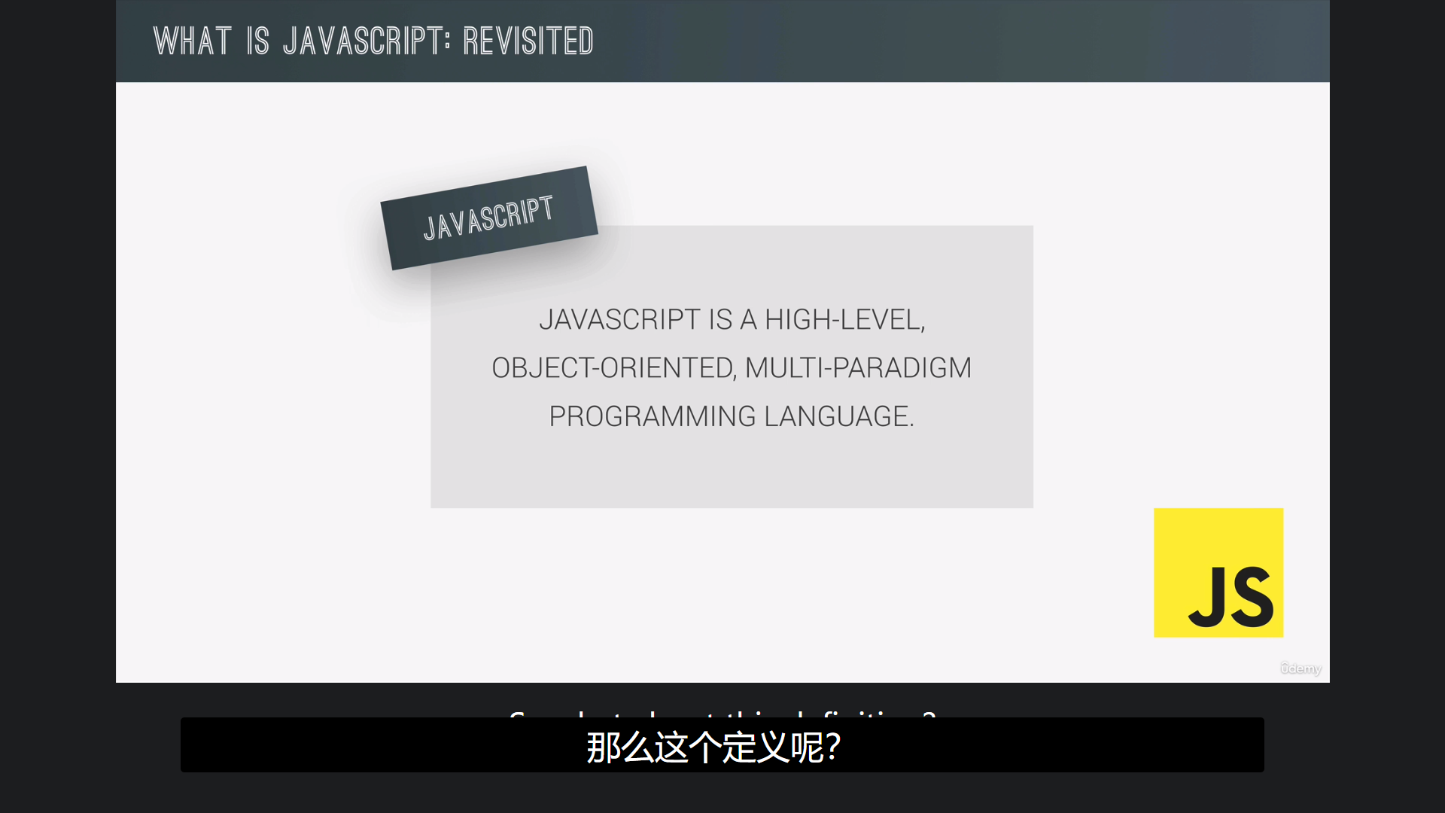

什么是JAVASCRIPT：重温

JAVASCRIPT是一种高级面向对象、多范式的编程语言

1. JavaScript是一种高级、基于原型、面向对象、多范示、解释或即时编译、动态、单线程、垃圾收集的编程语言，具有一流的函数和非阻塞事件循环并发模型 **(重点)**

1. 面向对象的高级原型

2. 多范示解释

3. 实时编译动态

4. 一级函数

5. 非堵塞事件循环

6. 并发模型

7. 单线程垃圾收集编程语言

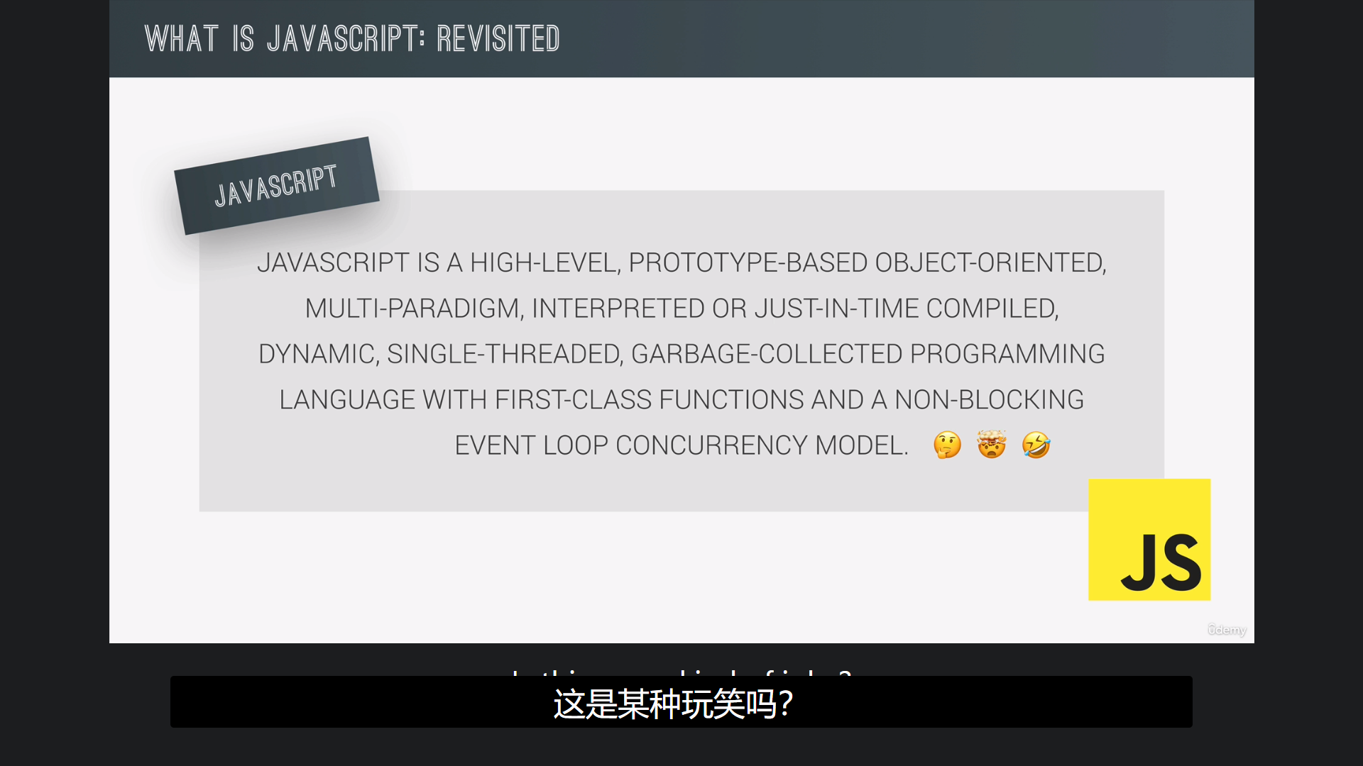

JAVASCRIPT是基于面向对象的高级原型

多范式解释或实时编译动态。具有一级函数和非阻塞事件循环并发模型的单线程垃圾收集编程语言

### 89.1 高级语言

1. 计算机上运行的每个程序都需要一些硬件资源，例如内存和CPU才能完成工作

2. 现有一些低级语言，例如C，你必须手动管理这些资源，例如向计算机请求内存以创建新变量

3. JavaScript和Python等高级语言，我们根本不需要管理资源，因为这些语言具有所谓的抽象，可以让我们摆脱所有这些工作

4. 这使得该语言更易于学习和使用，但缺点是程序永远不会像C程序那样快速或优化

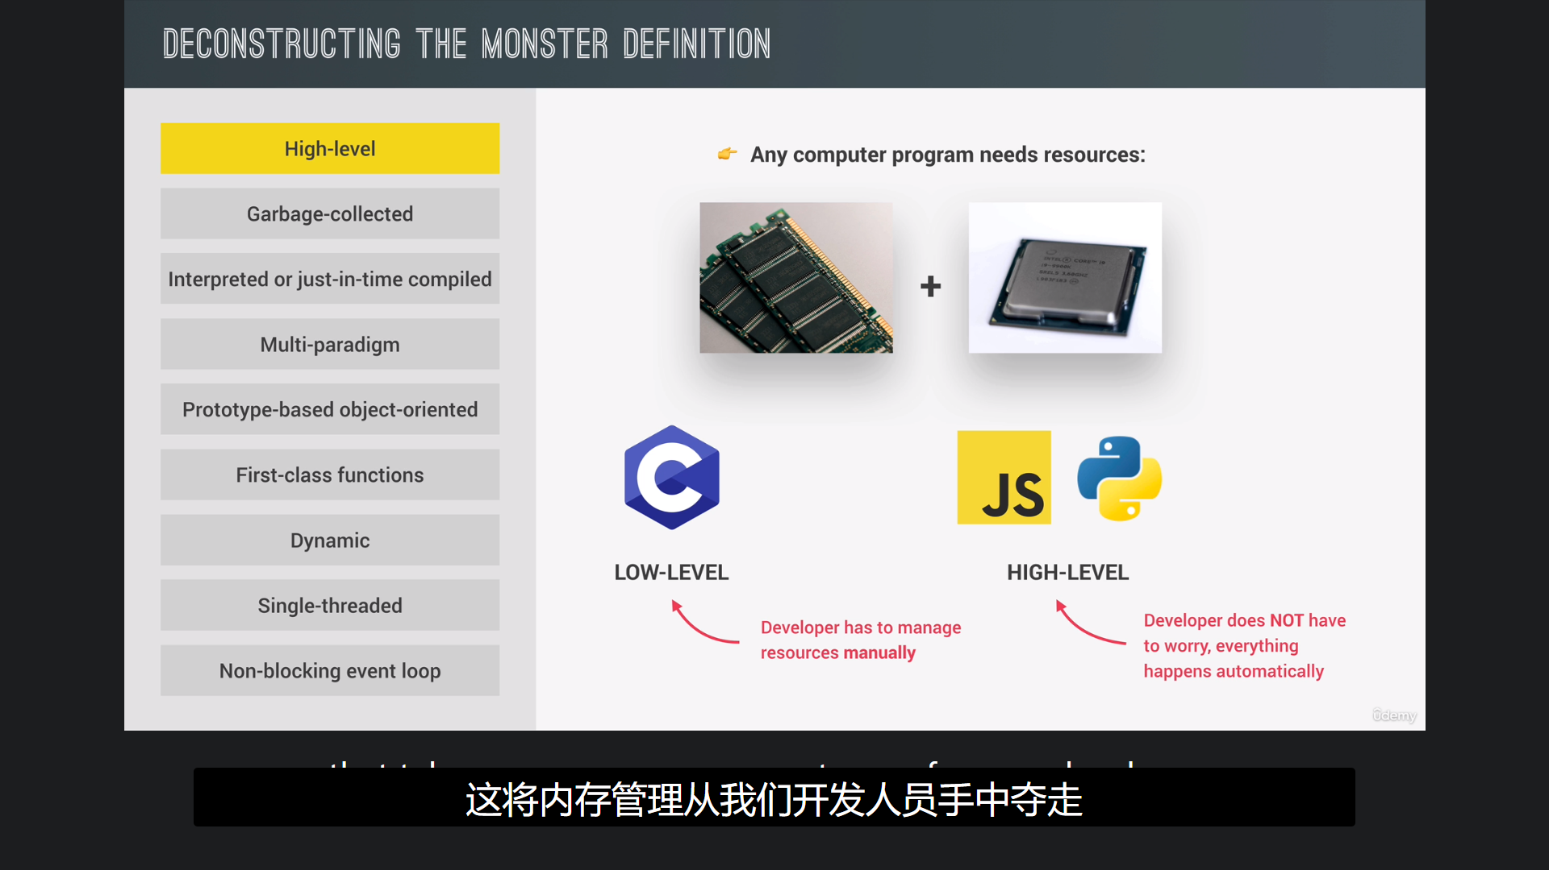

任何计算机程序都需要资源：

开发人员必须管理

手动分配资源

开发者不必担心，一切都是自动发生的

### 89.2 垃圾收集

1. 我们开发人员远离内存管理的强大工具之一是垃圾收集，它基本上是JavaScript引擎中的一种算法，它会自动从计算机内存中删除旧的、未使用的对象，以免不必要的东西杜塞它东西

2. 这有点像JavaScript有一个清理人，他会不时清理我们的内存，这样我们就不必在代码中手动执行它了

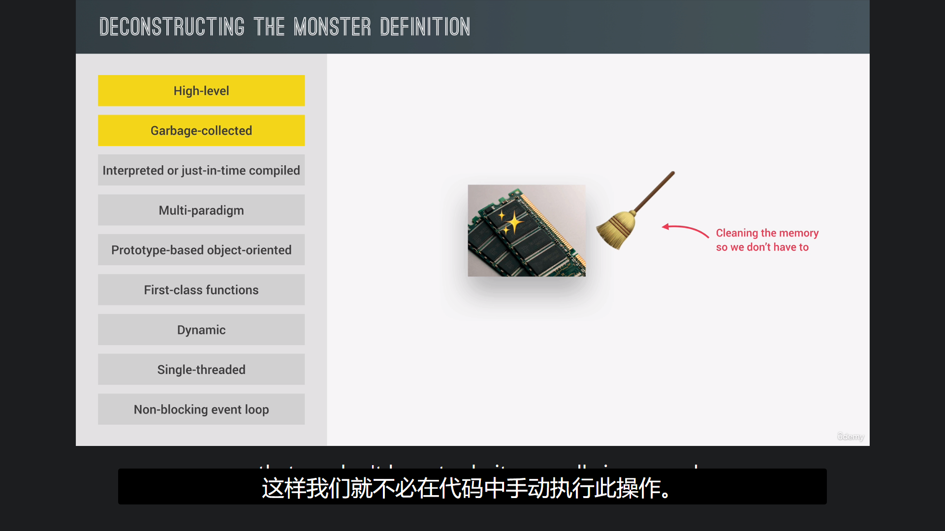

垃圾收集

清理内存，这样我们就不必

### 89.3 解释型或即时编译型语言(可以解释的编写代码又能编译成机器实别的语言，非常的哇塞)

1. JavaScript是一种解释型或编译型语言，同样我们将在本节中了解更多关于此的内容，但您需要知道的是，计算机的处理器只能理解为0和1

2. 最终每个程序都需要用0和1编写，这也称为机器码，既然这样写起来并不实际，是吗？我们只是编写人类可读的JavaScript代码，这是对机器代码的抽象，但这些代码最终需要翻译成机器代码

3. 对于JavaScript，这发生在JavaScript引擎内部

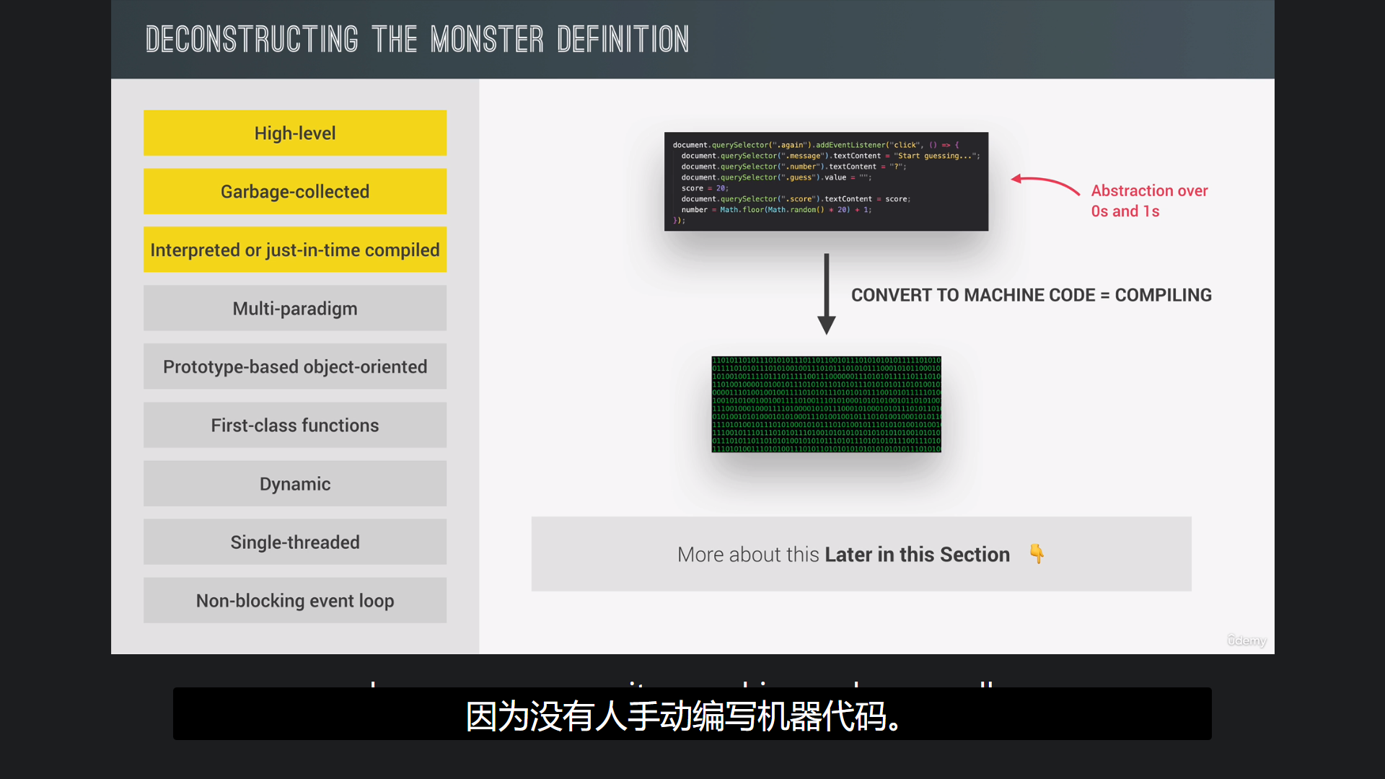

一次又一次的抽象

本节稍后将对此进行详细介绍

转换为机器代码=编译

解释或及时编译

### 89.4 多范式语言

1. 在编程中，范式是构建代码的一种方法和整体思维方式，最终将指导使用某种范式的项目中的编码风格和技术

2. 三种流行的范式是：过程式、面向对象和函数式编程

3. 目前为止，我们一直在做过程式编程，它基本上只是以一种非常线性的方式组织代码，然后在两者之间添加一些函数

a) 线性：指各组成部分在时间和空间上都不重复而先后有序地排列的特性

4. 面对对象编程和函数式编程，我将稍后讨论它们，我们可以将范式分类为命名式或声明式，现在许多语言只是面向对象的，或者只是功能性的，但JavaScript可以做到这一切，因此它非常灵活且用途广泛 **(重点)**

5. 我们可以用它做任何我们想做的事情，这是我们的选择，我们可以使用任何我们想要的范式

#### 89.4.1面对对象编程和函数式编程

https://juejin.cn/post/6932852475527430157

1. 函数式编程关心数据的映射，命令式编程关心解决问题的步骤

2. 这两种范式的区别就是FP比OOP少了一个state concept(概念、观念)

3. 面向对象侧重于数据的各种处理，数据是对象的内部状态，C++ Primer Plus对对象的本质表述为用来设计并扩展自己的数据结构：面对对象编程OOP的本质是设计和扩展自己的数据类型 **（重点）**

4. 函数式侧重于数据流的流动，数据是外界的输入，并最终将对应结果返回，函数式编程简介，对于函数式编程概括为一种数据流，而不是控制流 **（重点）**

5.

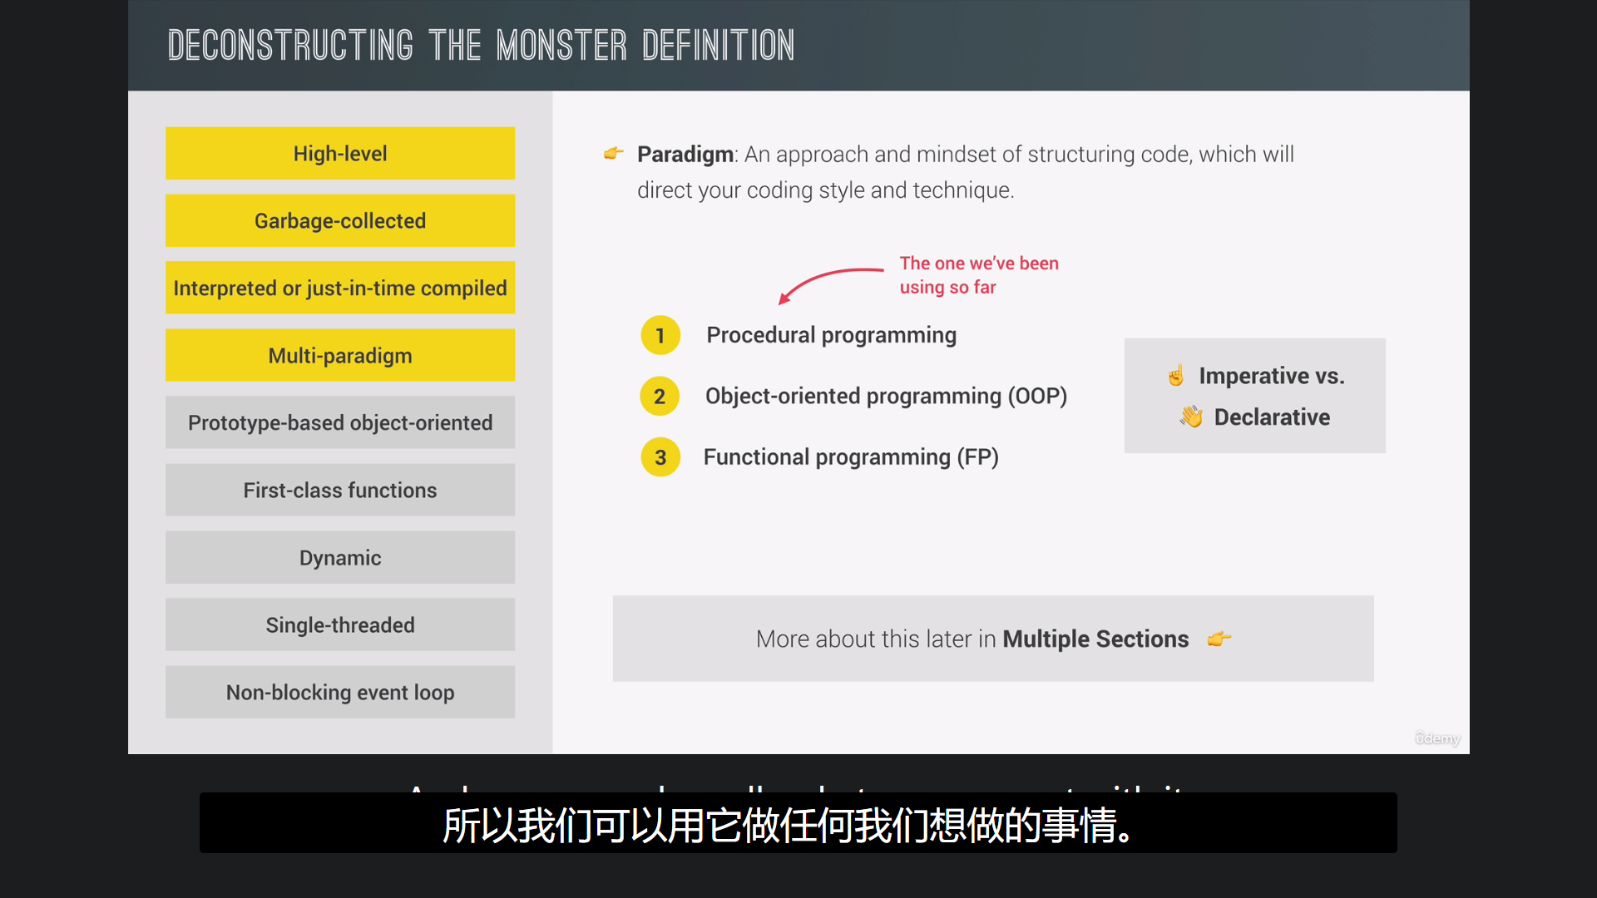

稍后将在多个部分介绍更多信息

迫切的

声明的

函数式编程（FP）

面向对象编程（00P）

程序编程

到目前为止我们一直在用的那个

范例：一种结构化代码的方法和心态，它将指导你的编码风格和技术

多范式

### 89.5 基于原型的面向对象方法

1. JavaScript面向对象特性，它是一种基于原型、面向对象的方法

2. 首先JavaScript中几乎所有东西都是对象，除了原始值，如数字、字符串等

3. 数组只是对象，我们已经在实践中看到了这一点，我们可以创建一个数组，然后在上面使用push方法，这是因为原型继承，基本上我们从数组蓝图创建数组，这就像一个模板，这被称为原型

4. 这个原型包括所有数组方法和我们代码中创建的数组，然后从蓝图继承这些方法，以便我们可以在数组上使用他们 (后续会详细讲解)

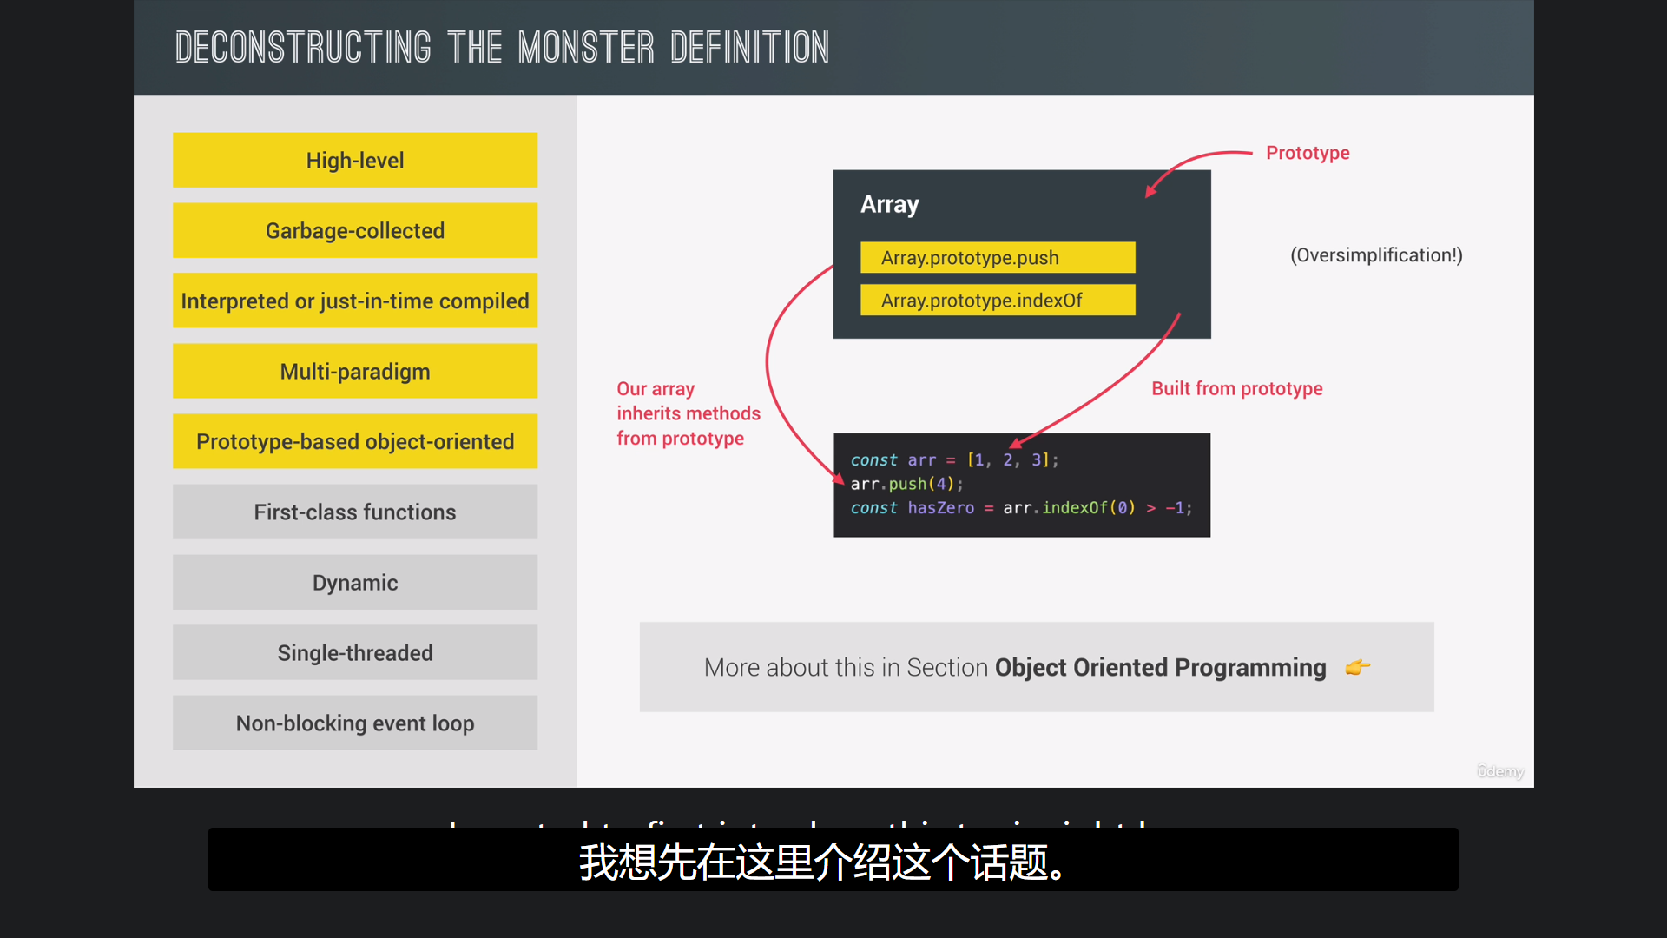

我们的阵型(Array)

从原型继承方法

关于这一点，请参见面向对象编程部分

（过于简单化！

根据原型建造

基于原型的面向对象方法

### 89.6 一流函数的语言

1. JavaScript是一门具有一流函数的语言，这仅仅意味着函数被视为常规变量，因此我们可以将函数传递给其他函数，甚至可以从函数返回函数

2. 这非常强大，因为它允许我们使用许多强大的技术，还允许函数式编程，这非常的哇塞

3. 我们已经在model模型中使用了一等函数

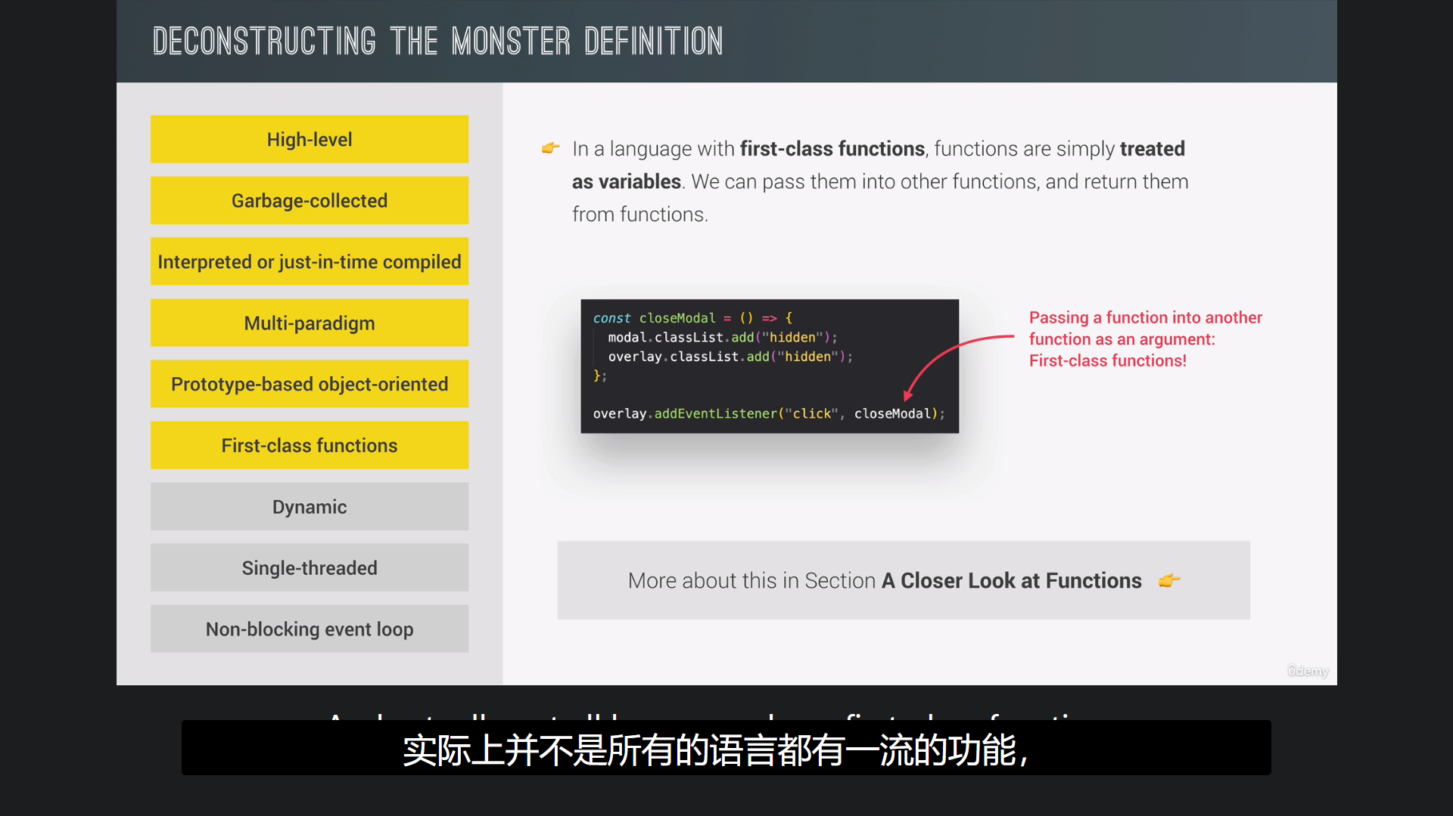

更多关于这方面的信息，请参阅函数的详细介绍

将一个函数作为参数传递给另一个函数：第一类函数！

在具有一级函数的语言中，函数被简单地视为变量。我们可以把它们转换成其他函数

第一类函数

### 89.7 动态语言

4. JavaScript是一种动态语言，而动态实际上意味着动态类型，在JavaScript中，我们不会将数据类型分配给变量，相反他们仅在JavaScript引擎执行我们的代码时才为人所知

5. 此外当我们重新分配变量时，变量的类型很容易地改变，这基本就是动态类型的意思，现在有很多争议，这是好是坏，但这就是它的工作原理

6. 对于大多数其他编程语言来说，情况并非如此，我们必须手动将类型分配给变量，这可以防止错误发生，这就是为什么很多人说JavaScript也应该是强制型语言的原因

7. 如果您自己想使用JavaScript和类型，那么您可以随时查看TypeScript

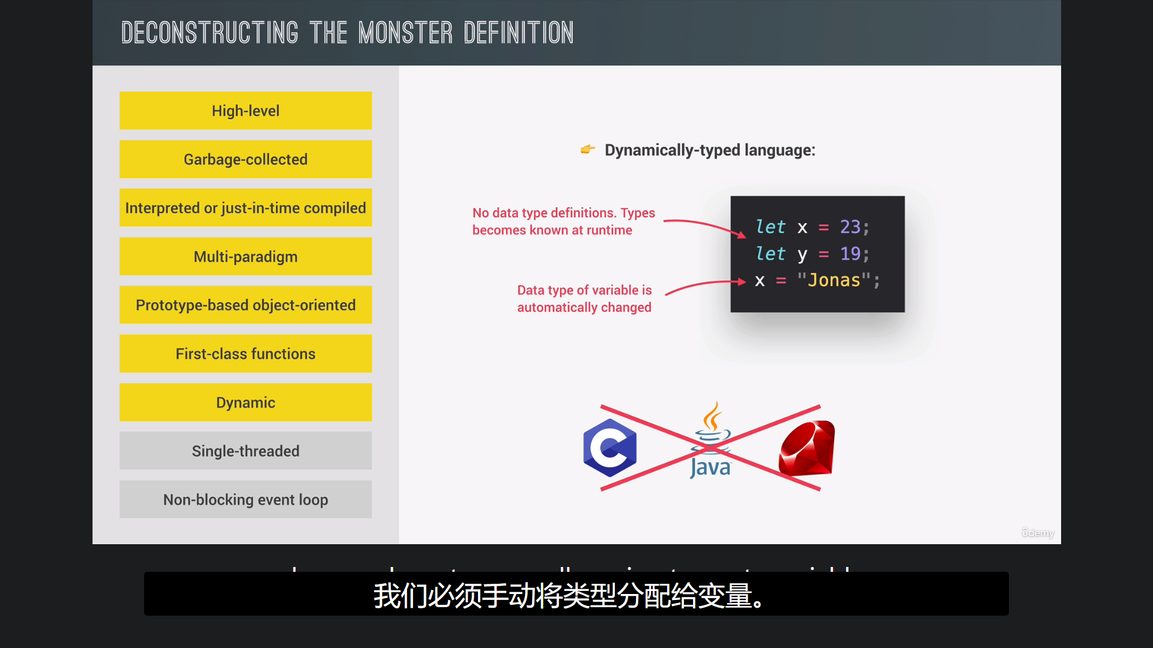

变量的数据类型会自动更改

没有数据类型定义。类型在运行时变得已知

动态类型语言：

动态

### 89.8 单线程和非阻塞事件循环并发模型

1. 单线程和非阻塞事件循环并发模型，这是一个非常复杂的主题，后续会详细说明

1. 这只是一个花哨的术语，表示JavaScript引擎如何处理同时发生的多个任务，这很酷，我们为什么需要它？

2. 因为JavaScript本身运行在一个单线程中，这意味着它一次只能做一件事，因此我们需要一种处理同时发生的多件事的方法

3. 顺便说一句，在计算中，线程就像一组指令，在计算机的CPU中执行，所以基本上，线程是我们的代码在机器处理器中实际执行的地方(也就是代码是在线程中实际执行)

a) 进程是cpu资源分配的最小单位（是能拥有资源和独立运行的最小单位）

b) 线程是cpu调度的最小单位（线程是建立在进程的基础上的一次程序运行单位，一个进程中可以有多个线程）

4. 如果有一个长时间运行的任务，比如从远程服务器获取数据？好吧，听起来这会堵塞代码正在运行的单个线程，对吧？我们想要的是所谓的非阻塞行为，我们如何实现呢？

5. 我们通过使用所谓的事件循环，事件循环需要长时间运行的任务，在后台执行他们，然后在他们完成后将他们放回主线程，简而言之，这就是JavaScript的单线程非阻塞事件循环并发模型 **(重点)**

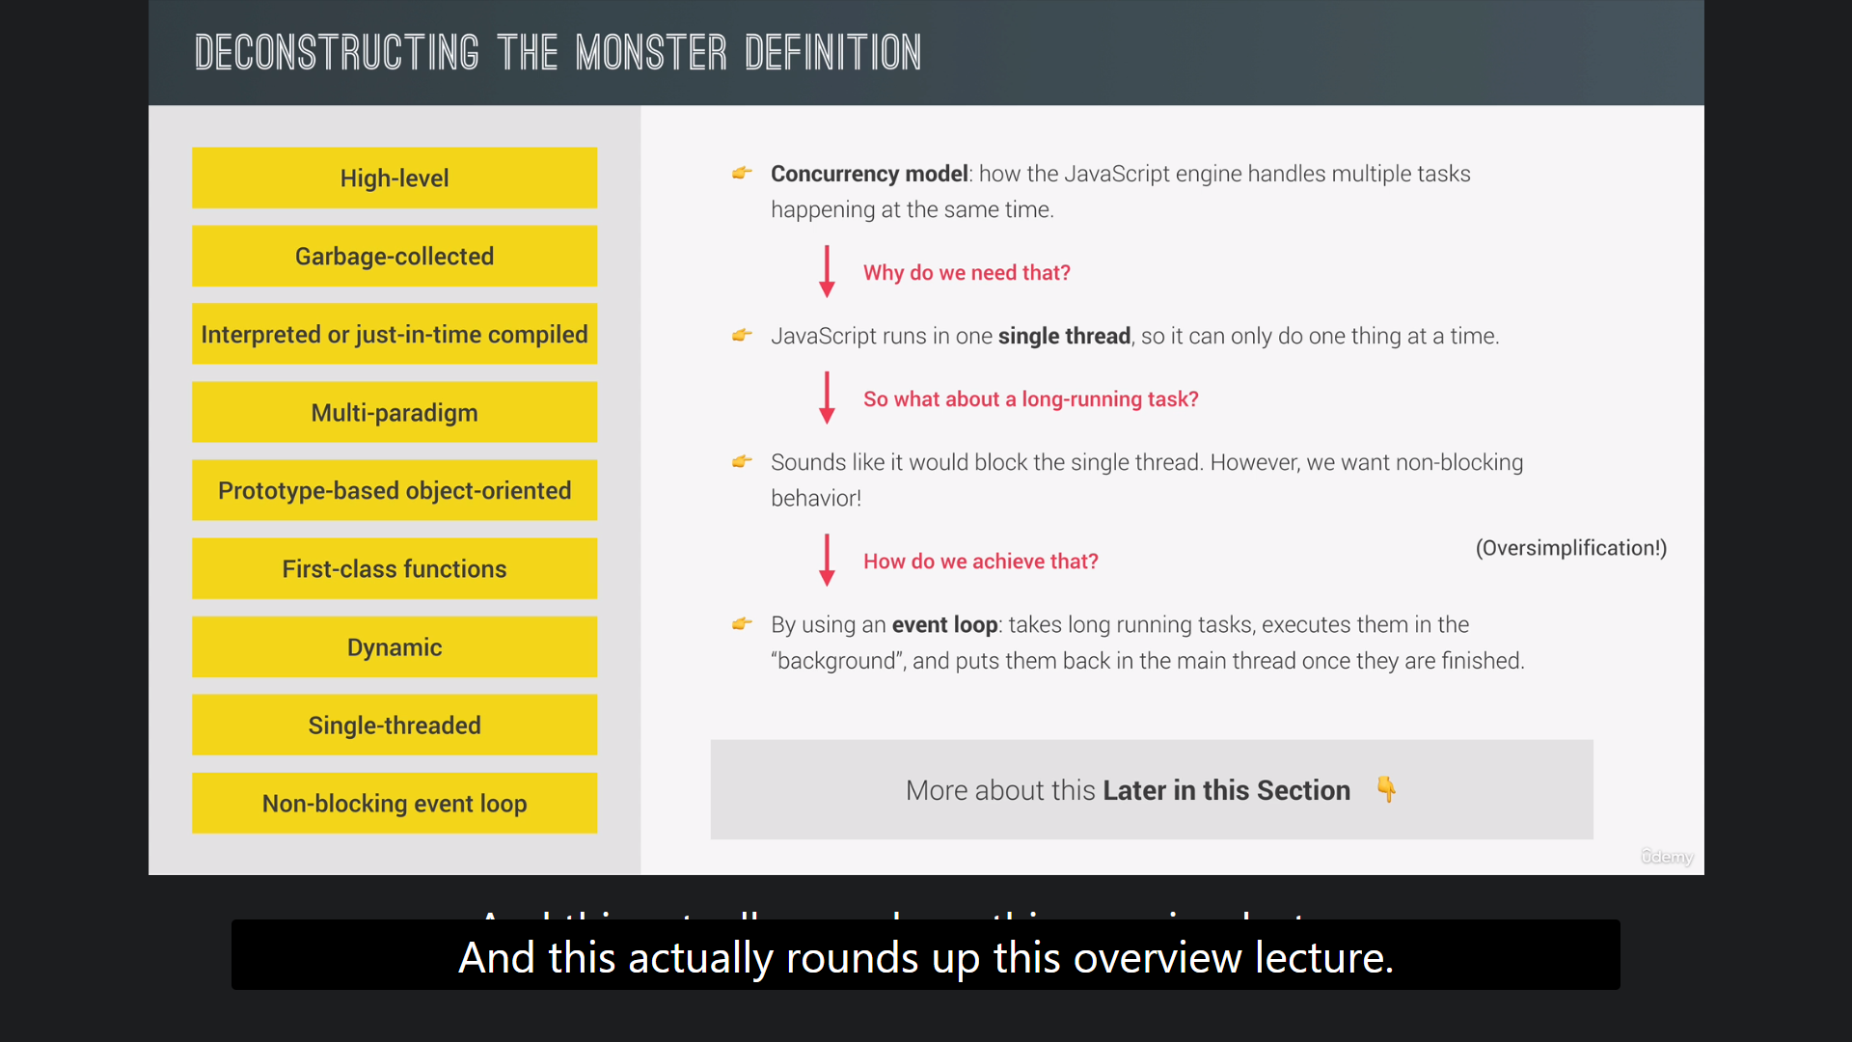

本节稍后将对此进行详细介绍

通过使用事件循环：接受长时间运行的任务，在后台执行它们，完成后将它们放回主线程

我们如何做到这一点？

听起来它会阻塞单线程。然而，我们需要非阻塞行为！

那么，长期运行的任务呢？

JavaScript在一个线程中运行，因此它一次只能做一件事

我们为什么需要这个？

并发模型：JavaScript引擎如何处理同时发生的多个任务

单线程

非阻塞事件循环

#### 89.8.1 为什么JavaScript是单线程？

https://juejin.cn/post/6957523010693627917

https://segmentfault.com/a/1190000015806981

1. JavaScript的单线程，与它的用途有关。作为浏览器脚本语言，JavaScript的主要用途是与用户互动，以及操作DOM

2. 这决定了它只能是单线程，否则会带来很复杂的同步问题。比如，假定JavaScript同时有两个线程，一个线程在某个DOM节点上添加内容，另一个线程删除了这个节点，这时浏览器应该以哪个线程为准？

3. 所以，为了避免复杂性，从一诞生，JavaScript就是单线程，这已经成了这门语言的核心特征，将来也不会改变。

4. 为了利用多核CPU的计算能力，HTML5提出Web Worker标准，允许JavaScript脚本创建多个线程，但是子线程完全受主线程控制，且不得操作DOM。所以，这个新标准并没有改变JavaScript单线程的本质。

## 90.JavaScript引擎和运行时

### 90.1什么是JavaScript引擎？

1. JavaScript引擎只是一个执行JavaScript代码的计算程序

2. 这样做涉及很多步骤，但本质上执行JavaScript代码是引擎的作用 **(重点)**

3. 每个浏览器都有自己的JavaScript引擎，最知名的引擎是谷歌的V-8引擎

4. V-8引擎为Google Chrome和Node.js提供动力，这就是我们在课程开始时谈到的JavaScript运行时，因此我们可以使用它来使用JavaScript构建服务器端应用程序，因此可以在任何浏览器之外 **(重点)**

5. 其他浏览器都有自己的JavaScript引擎

#### 90.2JavaScript引擎的组件以及它是如何运行的(在哪里运行)？

1. 任何JavaScript引擎总是包含一个调用栈和一个堆，调用堆栈是我们的代码使用称为执行上下文的东西实际执行的地方 **(重点)**

2. 然后堆是一个非结构化的内存池，它存储我们应用程序需要的所有对象 **(重点)**

3. 通过这个引擎，我们已经回答了我们的代码在哪里执行，但现在的问题是如何将代码编译为机器代码，以便之后可以实际执行

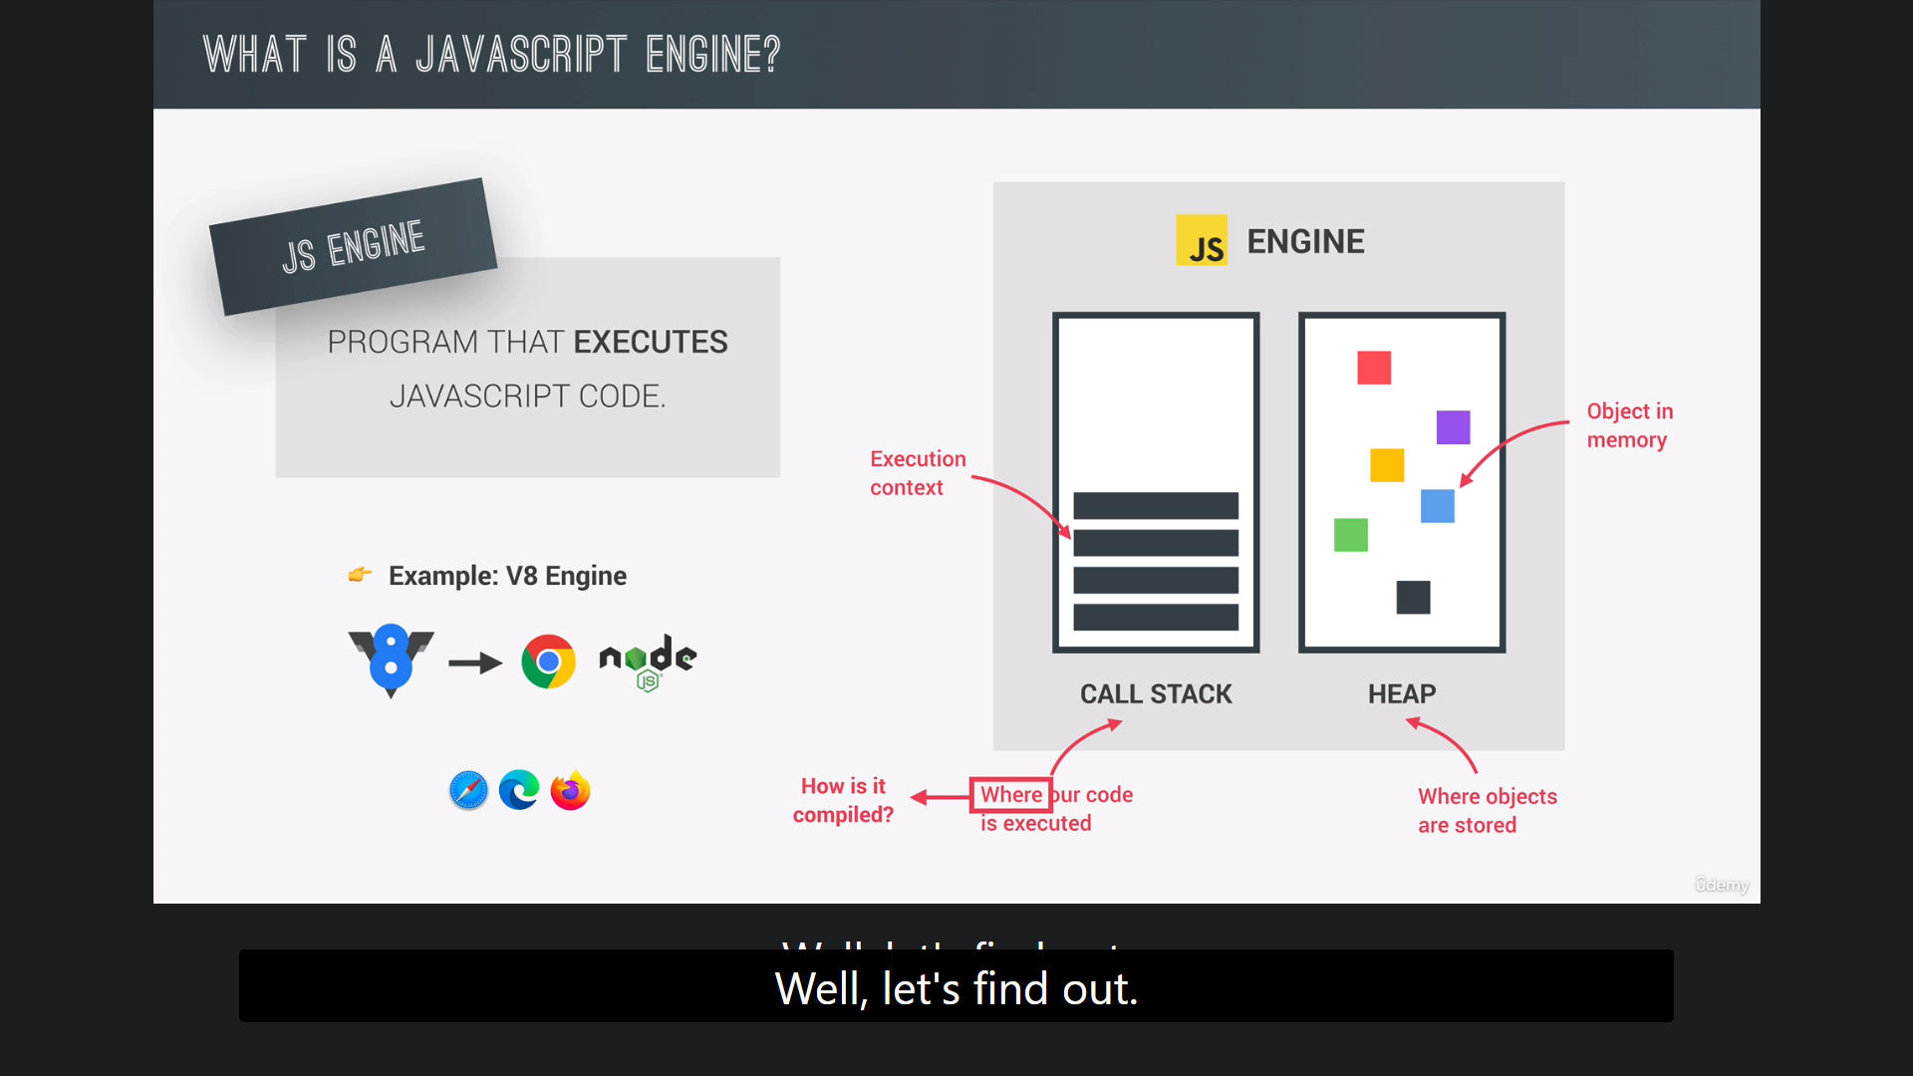

堆

调用堆栈

引擎

我们代码在哪里执行？

存储对象的位置

它是如何编译的？

对象在内存中

执行上下文

执行JAVASCRIPT代码的程序

什么是JAVASCRIPT引擎？

### JavaScript编译和解释之间的区别

1. 在编译的时候，整个源码一下子就转换成了机器码，然后将此机器代码写入可在任何计算机上执行的可移植文件，我们在这里有两个不同的步骤 **(重点)**

a) 首先，编译源代码，构建机器代码

b) 然后在CPU中执行机器代码

2. 当然执行可以在编译之后发生，例如您现在计算机上使用的任何应用程序之前都已编译过，而您现在正在编译后执行它

3. 在解释方面，有一个解释器贯穿源代码并逐行执行，所以这里我们没有和以前一样的两个步骤，相反，代码是同时读取和执行的，当然，源代码仍然需要转换为机器代码，但它只是在执行之前发生，而不是提前发生

5. 现在JavaScript曾经是一种纯粹解释型语言，但解释型语言的问题在于它们比编译语言慢得多，这对于JavaScript来说过去是可以的，但现在有了现代JavaScript和我们今天构建和使用的成熟的Web应用程序，低性能是不再可以接受的 **(重点)**

#### JavaScript不仅仅是一种解释型语言

1. 现代JavaScript引擎不再是使用简单的解释，而是使用编译和解释之间的混合，这称为即时编译

2. 这种方法基本上将整个代码一次编译成机器码，然后立即执行 **(重点)**

3. 我们仍然有常规提前编译的两个步骤，但是没有可移植的文件可以执行，编译后立即执行，这对于JavaScript来说是完美的，因为它确实比逐行执行代码要快的多 **(重点)**

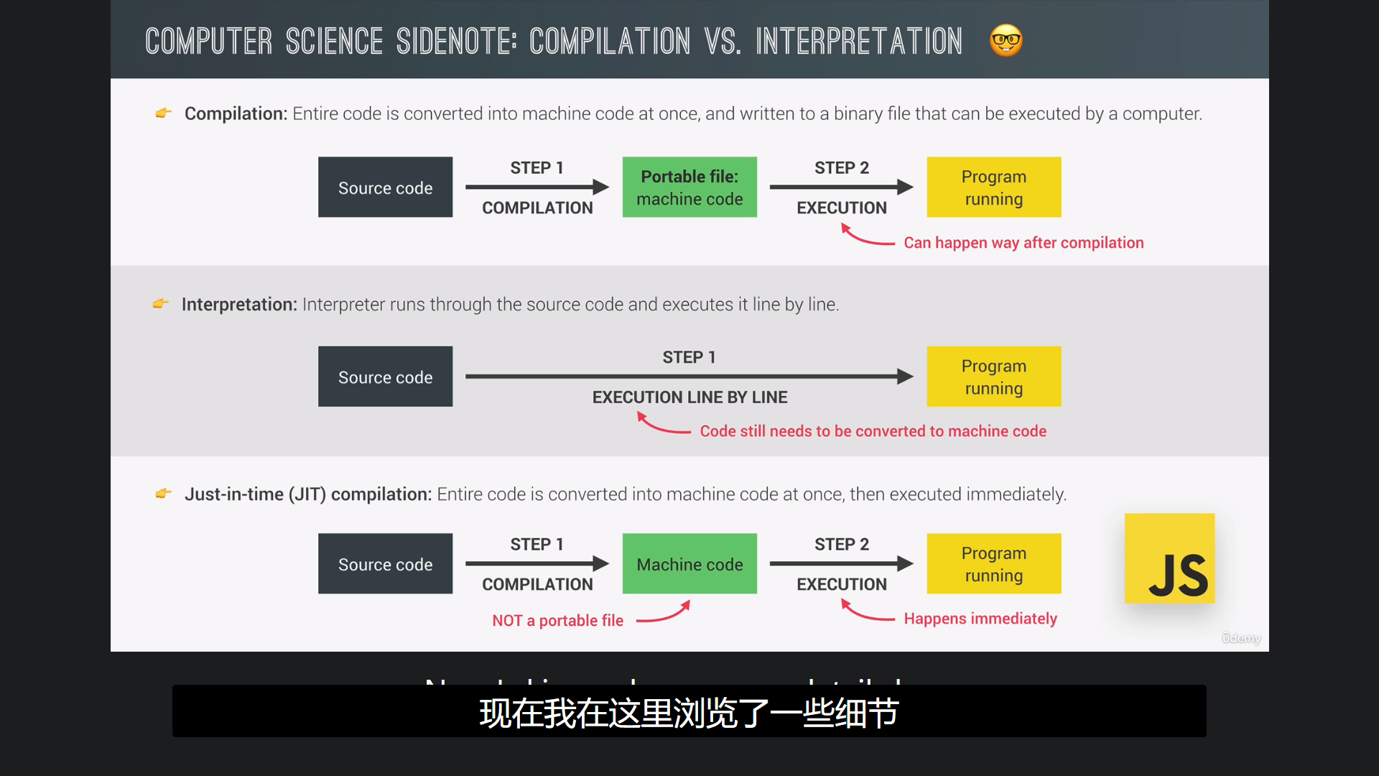

执行

编译

立即发生

不是便携文件

即时（JIT）编译：整个代码立即转换为机器代码，然后立即执行

代码仍然需要转换为机器代码

逐行执行

源代码

解释：解释器遍历源代码并逐行执行

编译后可能会发生这种情况

程序运行

可移植文件：机器代码

源代码

编译：整个代码一次转换成机器代码，并写入可由计算机执行的二进制文件。

计算机科学旁注：编译与解释

### JavaScript现代即时编译全过程 (过程在特殊线程中执行)

1. 当一段JavaScript代码进入引擎时，第一步是解析代码，这实际上意味着读取代码，在解析过程中，代码被解析为一种称为抽象语法树或AST的数据结构 **(重点)**

a) 抽象语法树简称AST，它是源代码语法结构的一种抽象表示，它以树状的形式表现编程语言的语法结构，树上的每个节点都表示源代码中的一种结构

b) https://juejin.cn/post/6844904035271573511

2. 其工作原理是首先将每一行代码拆分成对语言有意义的片段，例如const或function关键字，然后以结构化的方式将所有这些片段保存到树中 (将每行代码解析为一个抽象的语法树，AST数据结构) **(重点)**

3. 此步骤还检查是否存在任何语法错误，并且生成的树梢后将用于生成机器代码 **(重点)**

4. 现在假设我们有一个非常简单的程序，我们声明一个像这样的变量，这就是这行代码的AST的样子，我们有一个变量声明，它应该是一个名称为X和值为23的常量 (AST Example)

5. AST这颗树是否与DOM树有任何关系，答案是这颗树与DOM完全没有关系，没有任何关系，它只是我们在引擎中整个代码的表示 **(重点)**

6. 第二步进行编译，它采用生成的AST并将其编译成机器代码，然后这个机器代码会立即执行，请记住现代JavaScript引擎使用即时编译 **(重点)**

7. 第三步立即执行，执行发生在JavaScript引擎执行堆栈中

总结：

#### 完成图中三步后代码编译执行就完成了吗？

1. 没有那么快，因为现代JavaScript引擎实际上有一些非常聪明的优化策略，他们所作的是在开始时，创建一个非常未优化的机器代码版本，以便它可以尽快开始执行 **(重点)**

2. 然后在后台，这段代码在已经运行的程序执行期间被优化和重新编译，这在大多数情况下都可以完成，并且在每次优化后，未优化的代码都会被简单地扫描以获取新的更优化的代码，当然不会停止执行 **(重点)**

3. 这个过程使用现代引擎（如V-8）如此快速，所有这些解析、编译和优化都发生在引擎内部的一些特殊线程中，我们无法从代码中访问这些线程

4. 因为此完全与主线程分离，主线程基本上运行到调用堆栈中执行我们自己的代码，现在不同的引擎以稍微不同的方式实现，简而言之，这就是现代即时编译在JavaScript中的样子 **(重点)**

5. 我们非常详细地研究了JavaScript引擎以及它在幕后是如何工作的

总结：

1. JavaScript

2. 在后台，代码已经运行，在程序执行期间，

3.

4.

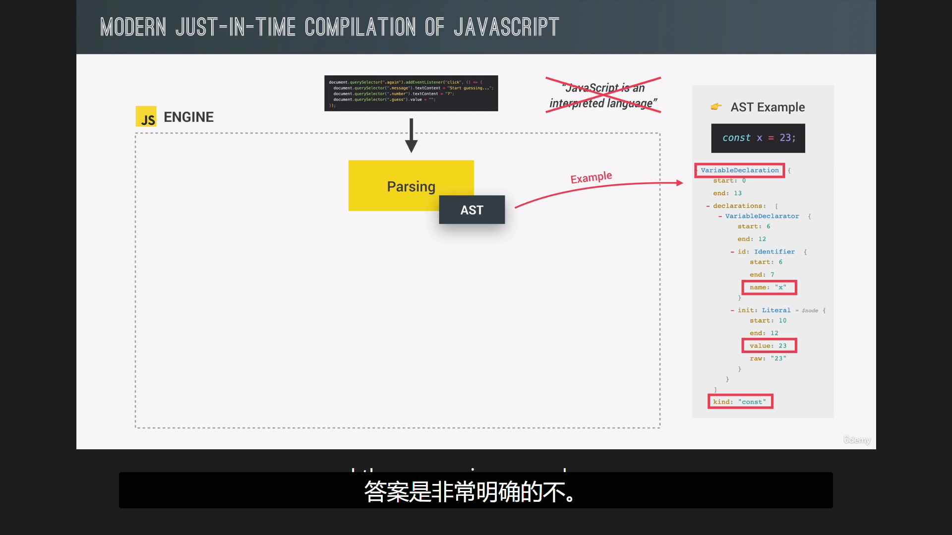

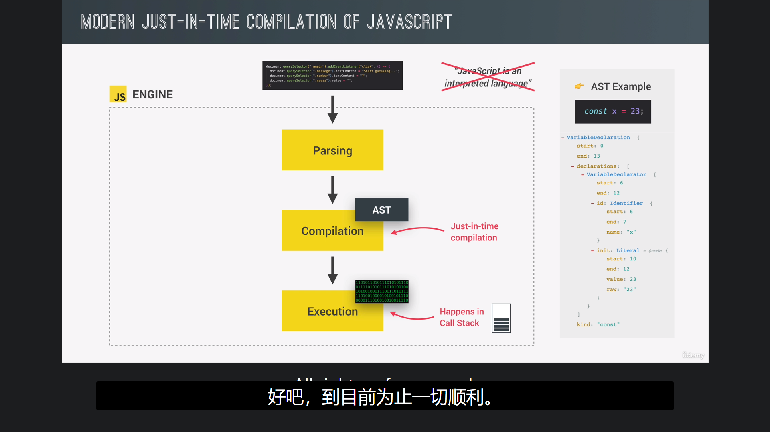

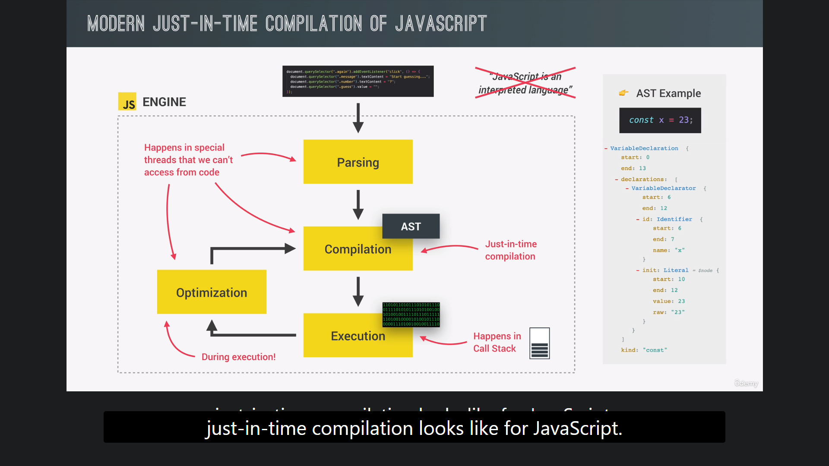

发生在我们无法从代码访问的特殊线程中

优化

执行期间

即时编译

在调用堆栈中发生

执行

汇编

解析

JAVASCRIPT的现代即时编译

### JavaScript运行时是什么？(过程在主线程运行)

1. 我们可以更全面的了解我们使用JavaScript时所有部分是如何组合在一起的，这是一张非常重要的幻灯片

2. 我们可以将JavaScript运行时想象成一个大盒子或一个大容器，其中包含我们在这种情况下使用JavaScript所需的所有东西，即在浏览器中

3. 对于任何JavaScript的核心，运行始终是一个JavaScript引擎，所以正是我们一直谈论的那个，这就是为什么一起讨论引擎和运行时是有意义的

4. 没有引擎就没有运行时，也根本没有JavaScript

#### 仅靠JavaScript引擎运行是不够的

1. 为了正常工作，我们还需要访问Web API，我们之前讨论过Web API，还记得吗？这就是我们一直使用与DOM或计时器甚至console.log相关的所有内容

2. 本质上，Web API是提供给引擎的功能，但实际上并不是JavaScript语言本身的一部分

3. JavaScript只是通过全局窗口对象来访问这些API(全局窗口就是window对象)，但是，Web API也是运行时的一部分仍然有意义的，因为运行时就像一个包含我们需要的所有JavaScript相关内容的盒子 **(重点)**

4. 接下来，一个典型JavaScript运行时还包括一个所谓的回调队列，这是一个包含所有准备执行的回调函数的数据结构，例如我们将事件处理函数附加到DOM元素上，例如按钮

5. 事件处理函数也叫回调函数，事件发生后的第一件事就是回到函数被放入回调队列，然后当堆栈为空时，回调函数被传递到堆栈以便它可以执行

6. 这通过事件循环的东西发生，所以基本上事件循环从回调队列中获取回调函数并将它们放入调用堆栈中，以便它们可以执行 **(重点)**

7. 还记得我在上一讲中说过，事件循环是 JavaScript 的非阻塞并发模型是如何实现的吗？ 后续会详细介绍

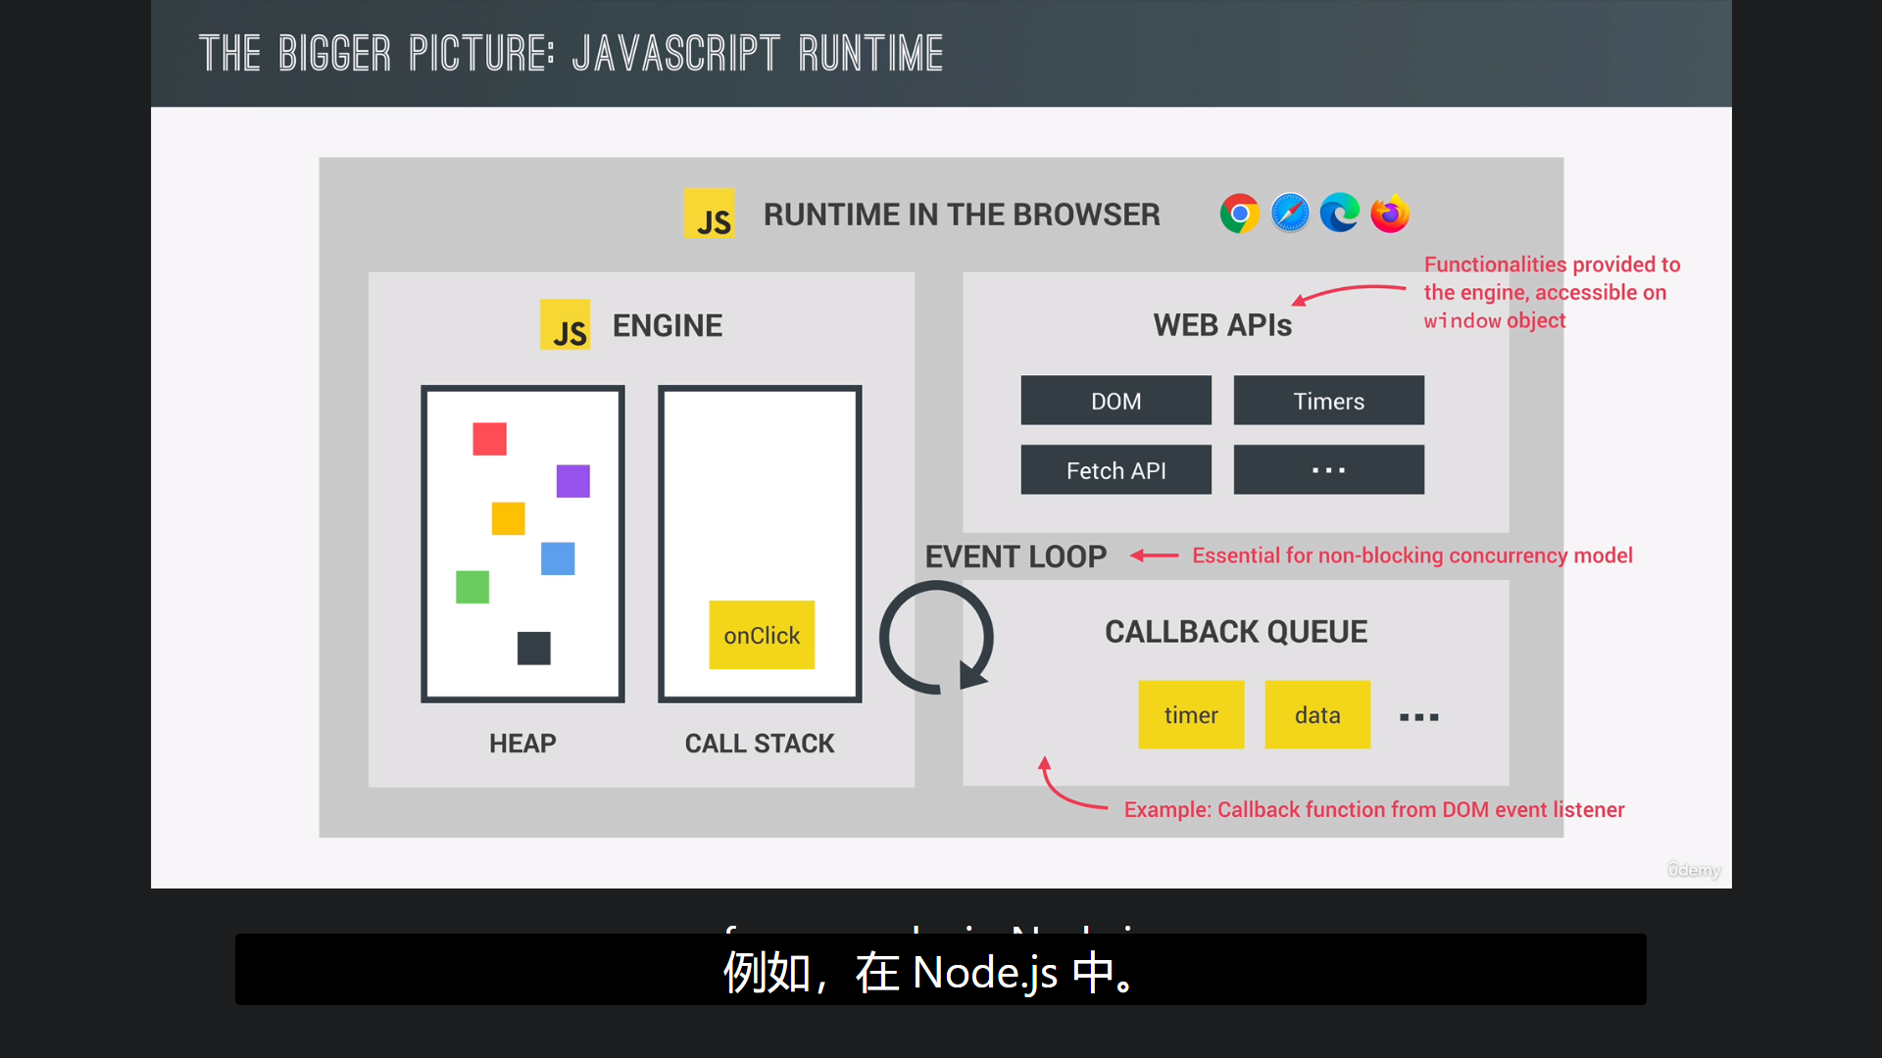

事件循环

回调队列

非阻塞并发模型的关键

示例：来自DOM事件侦听器的回调函数

提供给引擎的功能，可在窗口对象上访问

浏览器中的运行时

更大的图景：JAVASCRIPT运行时

### node.js让JavaScript可以运行在浏览器之外

1. 由于我们没有浏览器，我们不能拥有web API，因为提供这些的是浏览器，相反，我们有多个C++绑定和一个所谓的线程池

2. 确实有不同的JavaScript运行时 **(重点)**

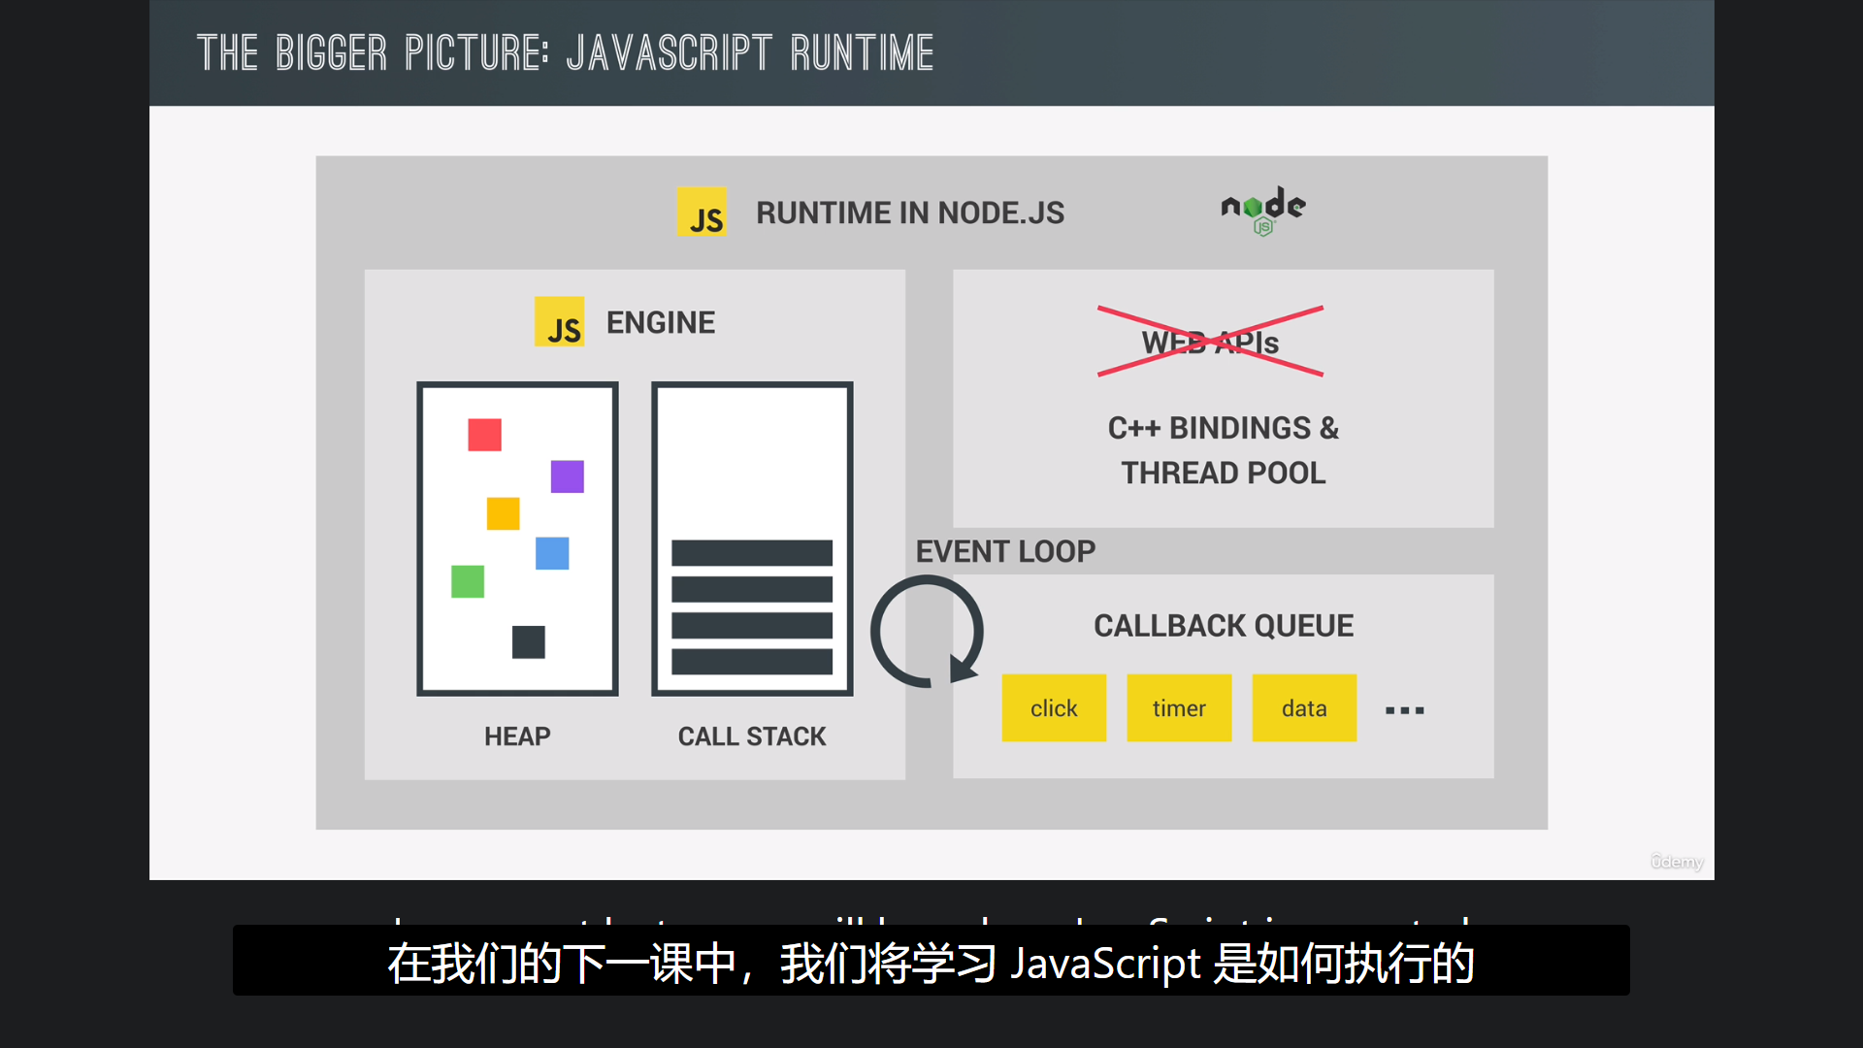

## 91.执行上下文和调用栈

1. JavaScript代码是如何执行的？我们已经知道它发生在调用堆栈中，在引擎中，现在让我们深入挖掘一下

2. 假设我们的代码刚刚完成编译，就像我们上一节课中学到的那样，代码现在可以执行了，就会创建一个所谓的全局执行上下文 (注意是在执行之前)**(重点)**

3. 顶级代码基本上是不在任何函数内部的代码，同样一开始只会执行函数之外的代码，函数只能在调用时执行 **(重点)**

### 究竟什么是执行上下文？

1. 执行上下文是一个抽象的概念，但我基本上将其定义为执行一段JavaScript的环境，它就像一个盒子，存储了要执行的某些代码的所有必要信息，例如传递给函数的局部变量或参数，因此JavaScript代码总是在执行上下文中运行 **(重点)**

a) 为了让这更直观一点，让我们假设您在外卖店点了一份披萨，通常那个披萨是装在盒子里的，它还可能附带一些其他你吃披萨所必需的东西，比如餐具或收据，这样你可以在吃披萨之前付钱

b) 披萨是要执行的JavaScript代码，而盒子当然是我们披萨的执行上下文，那是因为吃披萨发生在盒子里，这就是吃披萨的环境，盒子里还有餐具和收据，这是吃披萨或执行代码所必需的

2. 在任何JavaScript项目中，无论它有多大，都只有一个全局执行上下文，它始终作为默认上下文存在，并且是执行顶级代码的地方 (始终有一个全局执行上下文) **(重点)**

3. 说到执行，现在我们有了一个可以执行顶层代码的环境，它终于被执行了，关于执行本身并没有太多可说的，它只是计算机CPU处理它收到的机器代码，一旦第一个代码，即顶层代码完成，函数最终开始执行，这就是它的工作原理

4. 对于每个函数调用，将创建执行上下文，其中包含运行该函数所需的所有信息，当然方法也是如此，因为他们只是附加到对象的函数，无论如何，所有这些执行上下文一起构成了我之前提到的调用堆栈 **(重点)**

5. 当所有函数执行完毕后，引擎基本上会一直等待回调函数到达，以便执行这些函数，例如与单击事件关联的回调函数，事件循环提供了这些新的回调函数

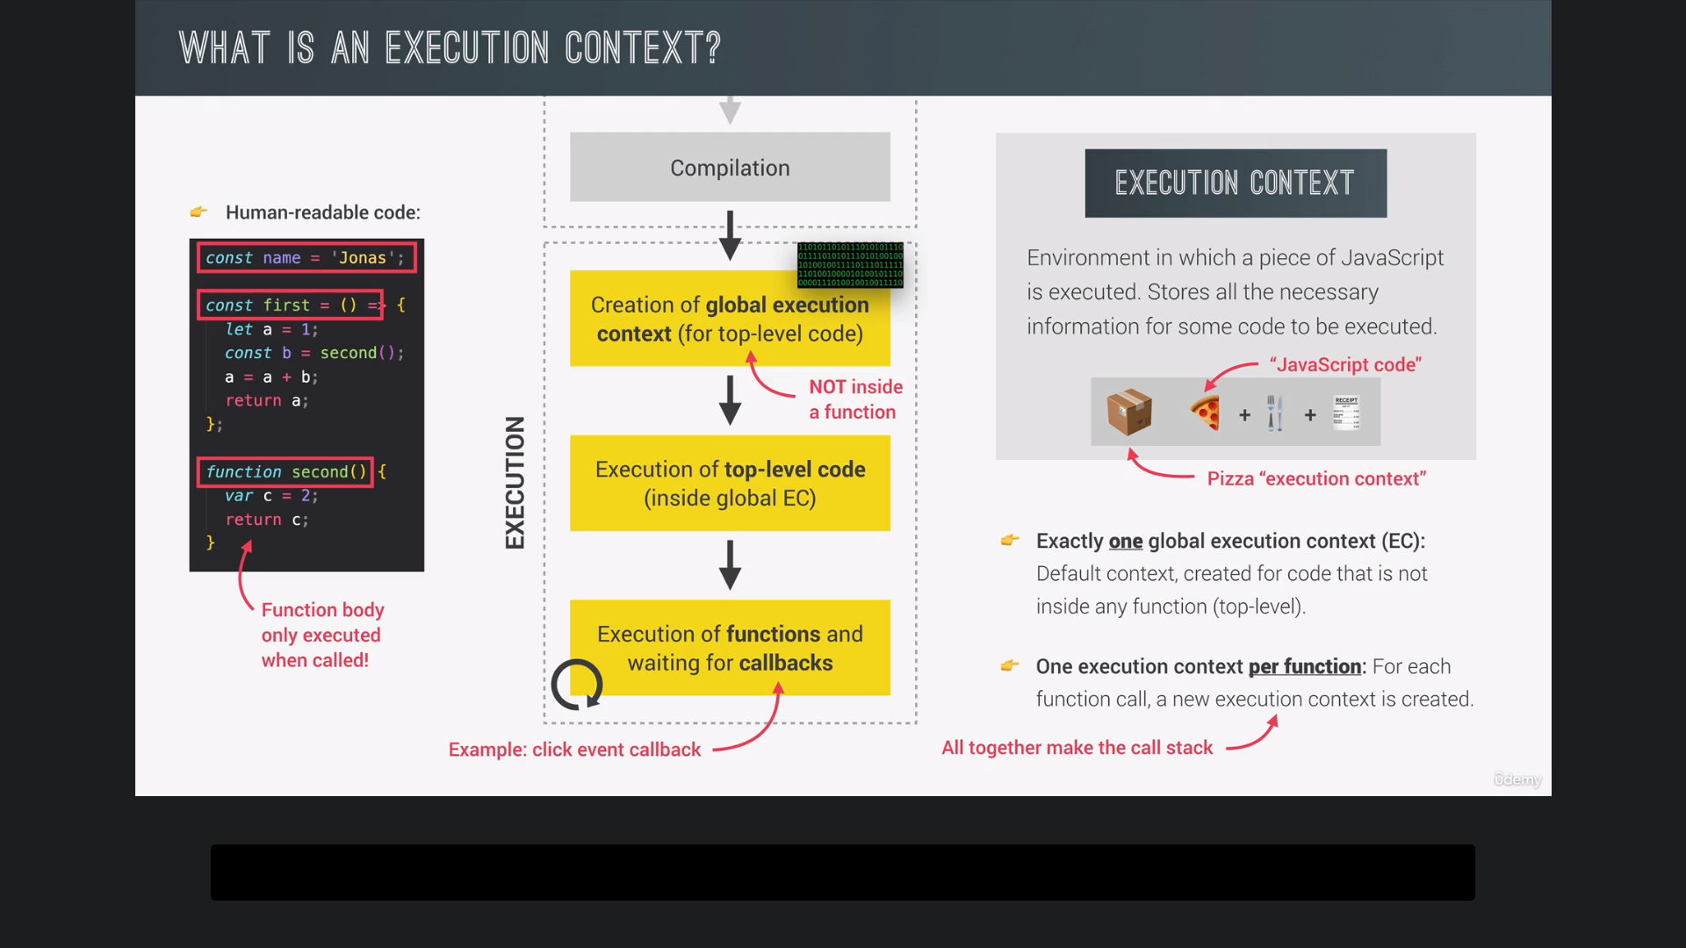

创建全局执行上下文（用于顶级代码）

执行函数并等待回调

每个函数一个执行上下文：对于每个函数调用，都会创建一个新的执行上下文

所有这些一起构成了调用堆栈

为不在任何函数中的代码创建的默认上下文（顶级）

只有一个全局执行上下文（EC）：

执行一段JavaScript的环境。存储执行某些代码所需的所有信息

执行上下文

执行

不在函数内部

顶级代码的执行（在全球EC内部）

示例：单击事件回调

函数体仅在调用时执行！

人类可读代码：

汇编

什么是执行上下文？

### 执行上下文是由什么组成的？

1. 第一件事就是所谓的变量环境，在这个环境中，我们所有变量和函数声明都被存储了，还有一个特殊的参数对象，顾名思义，该对象包含传递给当前执行上下文所属函数的所有参数 **(重点)**

2. 因为记住每个函数在调用函数时都会得到自己的执行上下文，所以基本上所有在函数内部以某种方式声明的变量，最终都会在它的变量环境中 **(重点)**

3. 函数也可以访问函数外部的变量，之所以有效，是因为有一个叫做作用域链的东西，我们将学习有关范围界定和范围链，作用域链基本上由对位于当前函数之外的变量的引用组成 **(重点)**

4. 为了跟踪范围链，它存储在每个执行上下文中，最后每个上下文还获得一个称为this关键字的特殊变量，在本节后面有一个关于this关键字的特别讲座 **(重点)**

5. 执行上下文的内容、变量环境、作用域链和this关键字都是在所谓的创建阶段生成的，这发生在执行之前，现在我们需要记住一个最后但非常重要的细节，就是属于箭头函数的执行上下文，没有自己的arguments关键字，也没有this关键字，基本上箭头函数没有参数对象和this关键字 **(重点)**

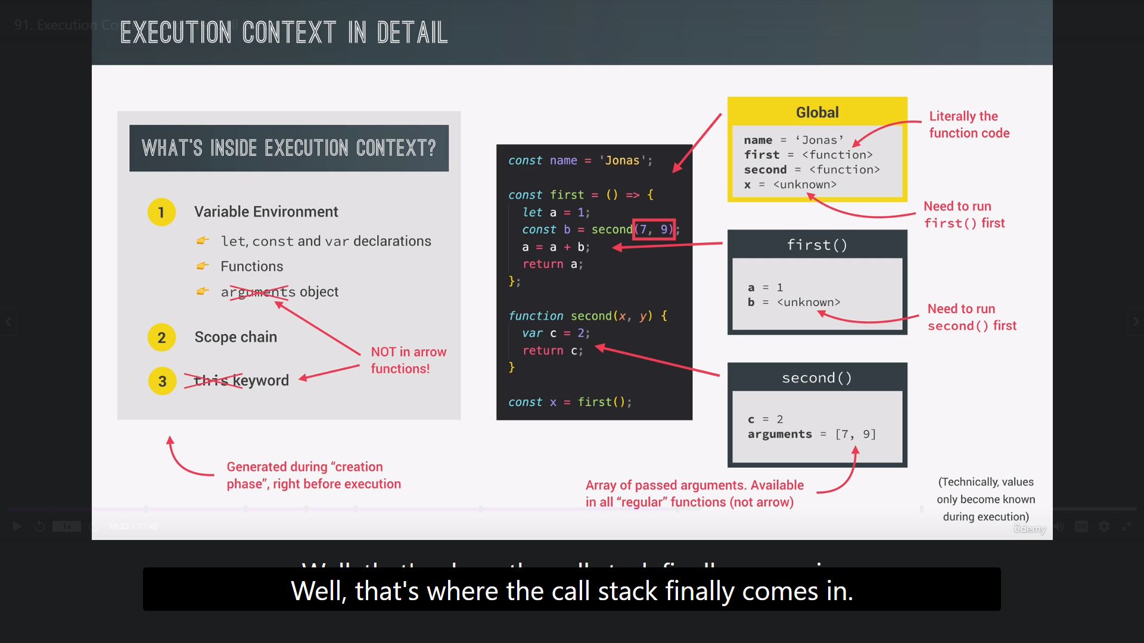

需要运行second()函数

需要运行first()函数

字面上

功能代码

（从技术上讲，只有在执行过程中才知道值）

传递的参数数组。可用于所有“常规”功能（非箭头）

在“创建”阶段生成，在执行之前

允许const和var声明

可变环境

在执行上下文中？

详细的执行上下文

### 代码示例

1. 首先全局执行上下文中，我们得到name变量声明，first()和second()函数声明，x变量声明

2. 从技术上讲，这些值实际上都不为人所知，在创建阶段，但仅在执行阶段，所以这里不是100%准确，这只是为了说明这些执行上下文是如何工作的

### 作用域的概念

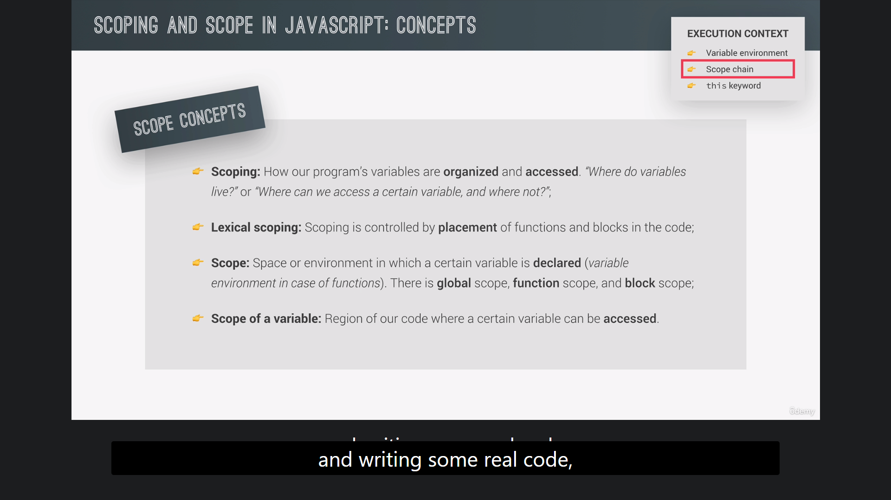

范围链

变量范围：代码中可以访问某个变量的区域

作用域：声明某个变量的空间或环境（函数的情况下为变量环境）。有全局作用域、函数作用域和块作用域

词法作用域：作用域由函数和块在代码中的位置控制

范围概念

范围界定：我们的程序变量是如何组织和访问的。“变量住在哪里？”“我们在哪里可以访问某些变量，在哪里不能访问？

JAVASCRIPT的作用域和作用域：概念

### 范围的三种类型

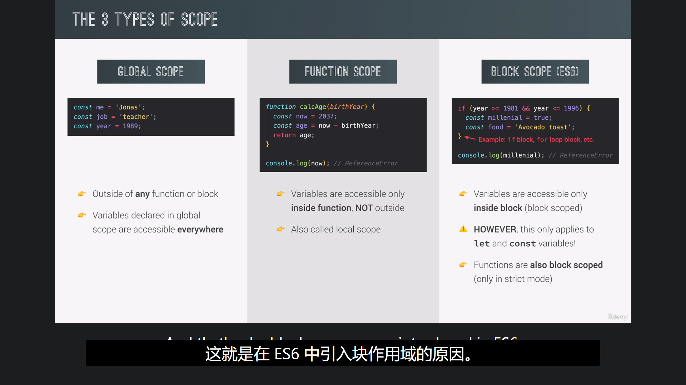

函数也具有块作用域（仅在严格模式下）

然而，这只适用于Let和const变量！

变量只能在块内访问（块范围）

也称为局部范围

变量只能在函数内部访问。不在外面

在全局范围内声明的变量在任何地方都可以访问

在任何函数或块之外

块范围（ES6）

功能范围

全球范围

范围的三种类型